UNIVERSIDAD AUTÓNOMA DEL ESTADO DE MÉXICO
FACULTAD DE CONTADURÍA Y ADMINISTRACIÓN



Impacto en los costos de sobrellenado de producto terminado en la elaboración de caldos extruidos de una empresa de giro alimenticio.
Propuesta de control de las variables de proceso. (2015)

TRABAJO TERMINAL DE GRADO
QUE PARA OBTENER EL GRADO DE
MAESTRO EN ADMINISTRACIÓN DE LA CADENA DE SUMINISTRO

PRESENTA

L en QA. MIRIAM XÓCHITL BRINGAS LÓPEZ

DRA. EN C.E.A. ROSA MARÍA NAVA ROGEL TUTOR ACADÉMICO
DICIEMBRE, 2016

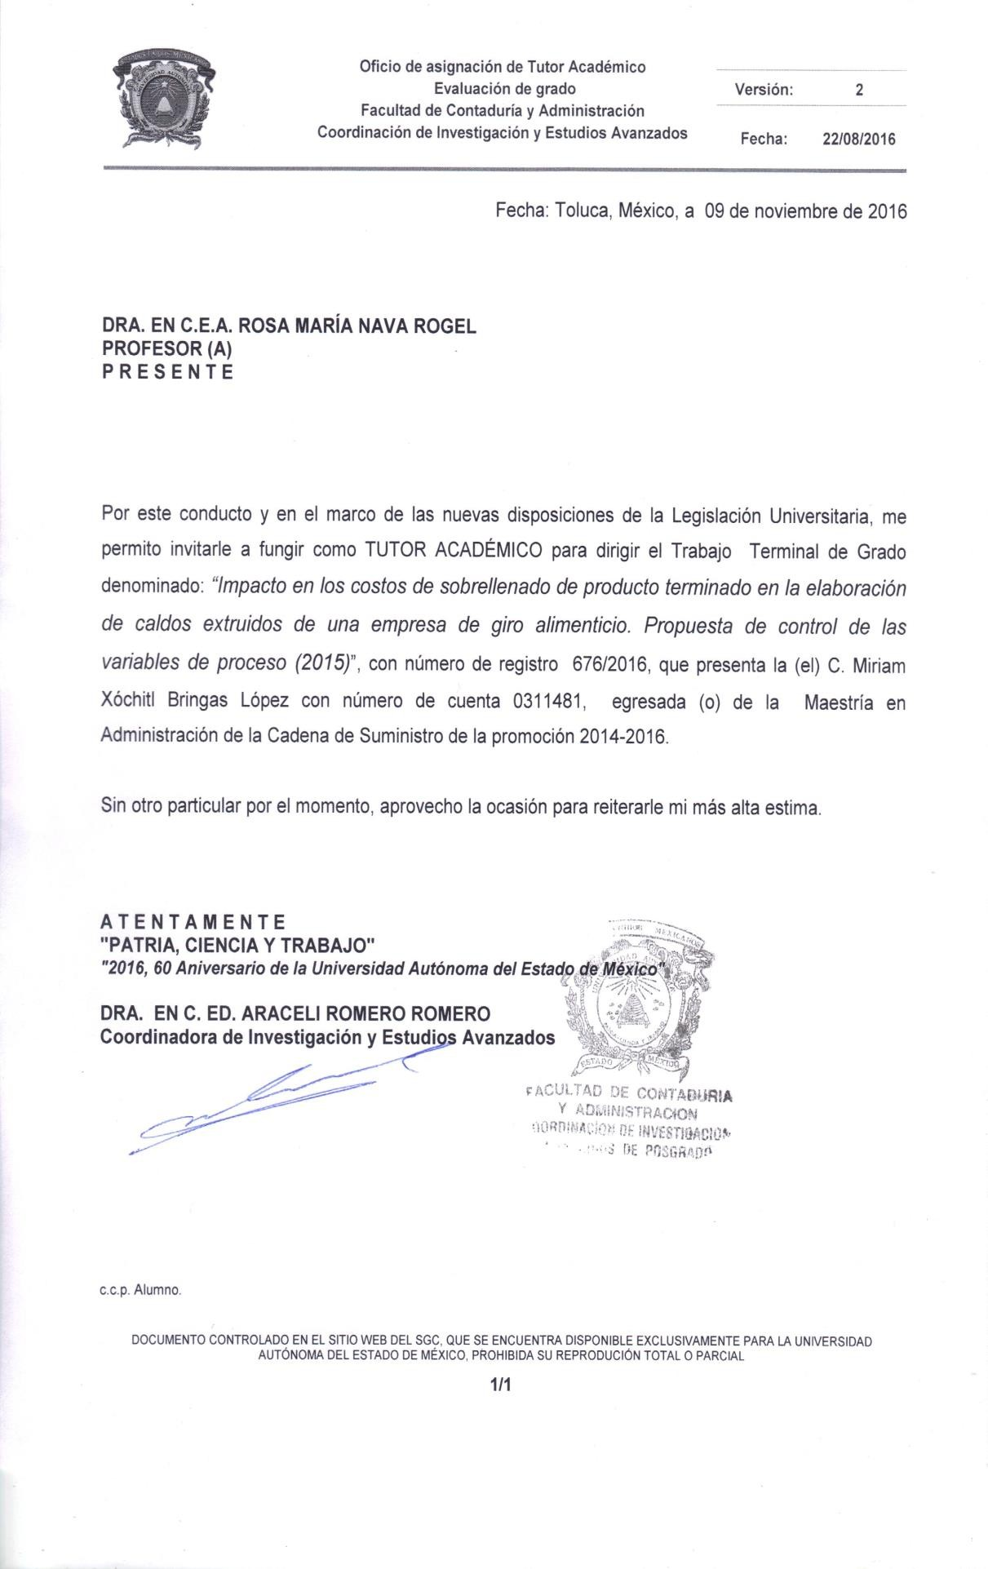

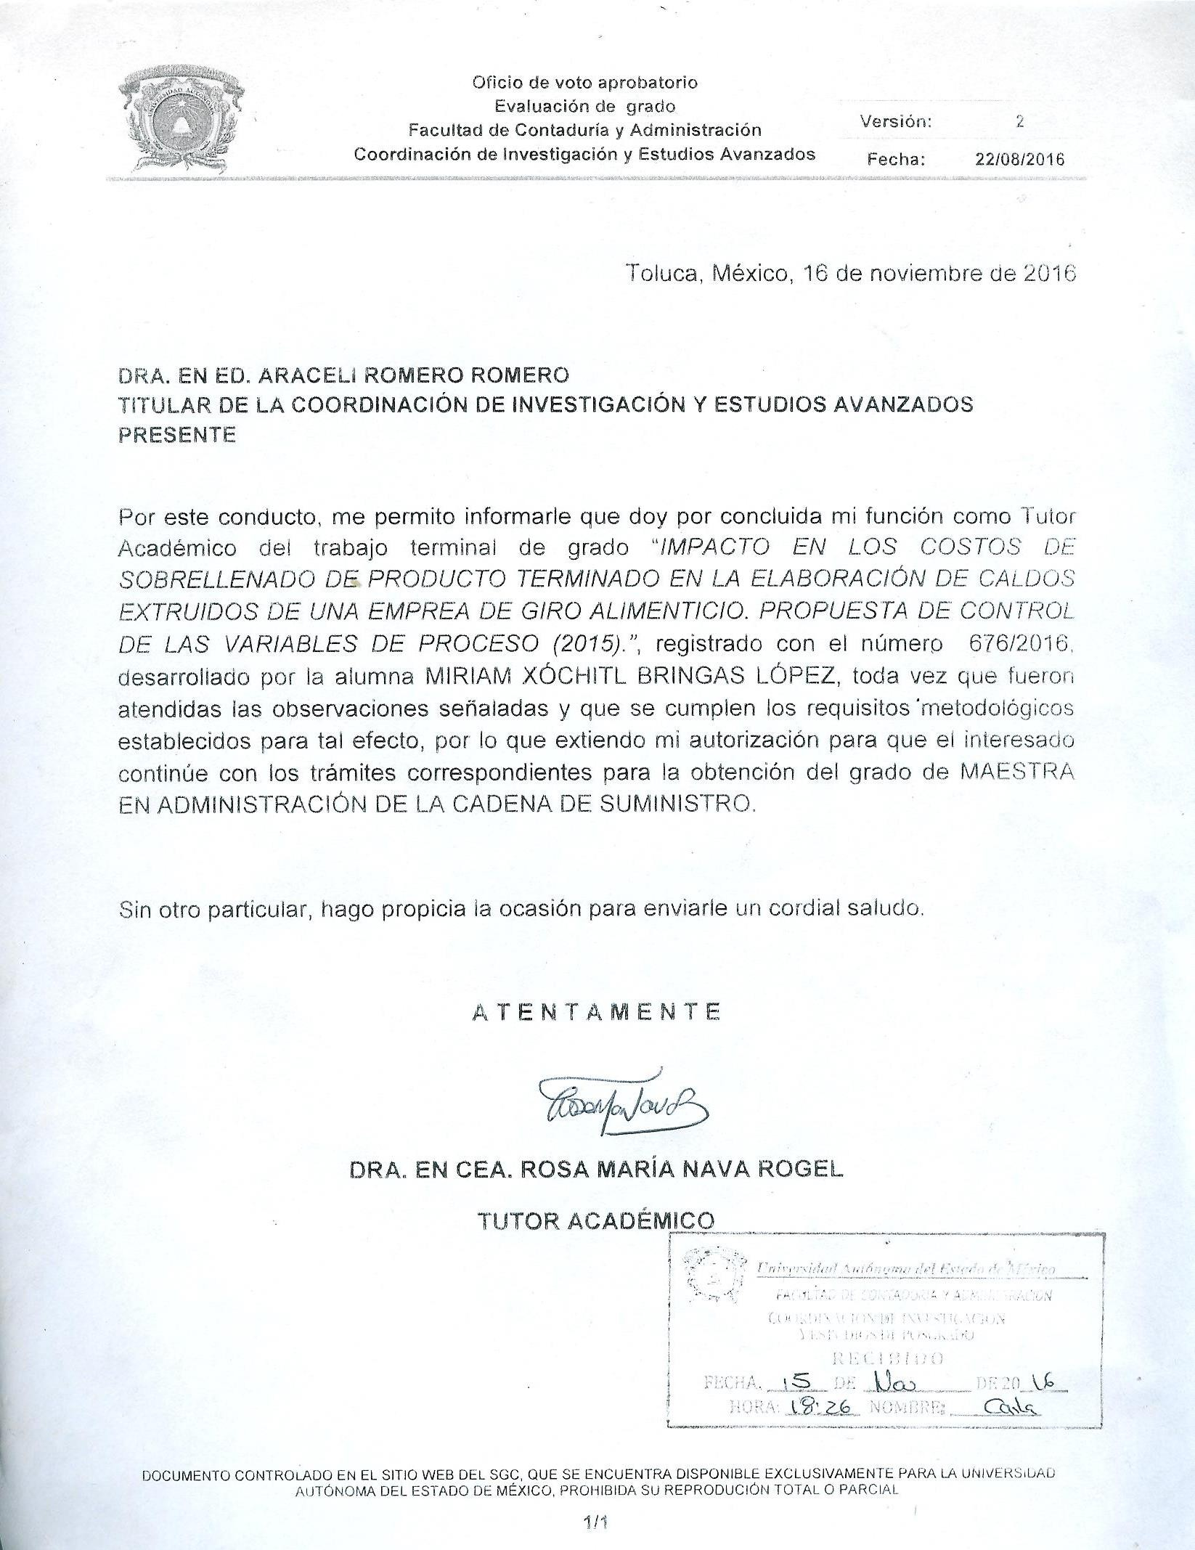

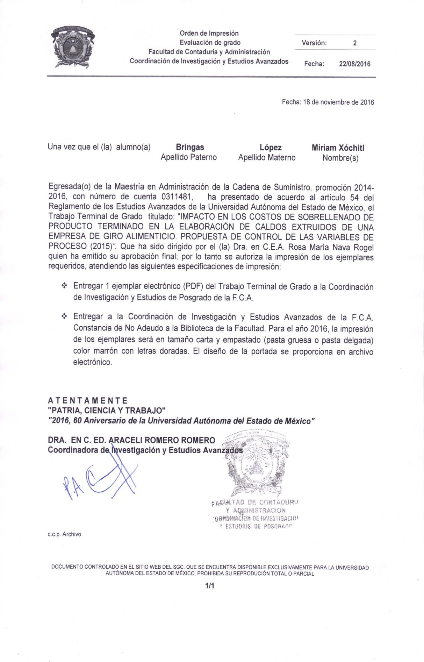

RESUMEN

De acuerdo con la FAO (Organización de las Naciones Unidas para la Alimentación y la Agricultura) en la cumbre de alimentos del 2010, un problema que enfrentan la mayoría de las empresas de giro alimenticio, principalmente en México, es el manejo adecuado de los procesos de envasado de sus productos, principalmente en cuanto se refiere al control del contenido neto, que permita cumplir con los requerimientos legales del país de venta, al mismo tiempo que se minimicen tanto como sea posible los costos por sobrellenado.

Esta investigación se realizó en una empresa de giro alimenticio, donde uno de los principales productos que elabora es el caldo extruido, mejor conocido como caldo de pollo, el cual ocupa el mayor volumen de producción de la compañía en cuanto a productos alimenticios se refiere, otorgando al negocio el mayor margen de venta.(Reporte de ventas de UL México, 2015)

El objetivo de este trabajo fue presentar una propuesta de control de las variables de proceso que tienen mayor impacto en los parámetros de llenado y control de peso en las líneas que elaboran caldo mediante la tecnología de extrusión, que permita reducir los costos de sobrellenado del producto. Derivado de la investigación que se presenta, se detectó que las variables que más afectan a los costos de sobrellenado, son la variación de temperaturas y el descentrado de la media de proceso. Los datos que se necesitaron para realizar el análisis estadístico, se recolectaron a través de una lista de verificación, la cual contuvo las mediciones de cada variable así como el porcentaje de sobrellenado diario, durante un periodo de cinco meses, tiempo que la empresa consideró suficiente para tener el histórico necesario para dar una solución al problema.

Los principales hallazgos consistieron en que fue posible determinar la relación de las variables de proceso que al no controlarse, tienen mayor influencia en el sobrellenado y que a través de dicho análisis, se pudieron establecer los parámetros bajo los cuales se tendrían que controlar dichas variables.

ÍNDICE
RESUMEN 6
INDICE DE FIGURAS 9
INTRODUCCIÓN 10
CAPÍTULO 1. EL CONTROL DE LA CALIDAD 12
1.1 El Control como parte del proceso administrativo 12
1.1.2 Proceso de control 13
  - Introducción a la calidad en los procesos productivos 14
  - Importancia de la calidad en las organizaciones 15
  - El control de la calidad en las organizaciones 15
  - Control de la calidad enfocada a procesos 18
CAPÍTULO 2. COSTOS DE LA CALIDAD 21
  - Introducción a los costos de Calidad 21
  - Clasificación de los costos de calidad 22
2.2 Relación del control de la calidad y los costos de calidad: la calidad y su afección en los proceso de sobrellenado 26
CAPÍTULO 3. LA CALIDAD Y SUS COSTOS EN LA INDUSTRIA ALIMENTARIA 28
  - La industria de alimentos en México 28
  - El sistema administrativo de control de la calidad en la industria de Alimentos en México 29
  - Descripción de la empresa de estudio 30
    - Producto de estudio: Caldo de pollo 32
    - Descripción del proceso de fabricación del caldo de pollo 32
3.4 El sobrellenado como situación indeseable para la compañía de estudio
...................................................................................................................... 35
CAPÍTULO 4. MÉTODO DE TRABAJO 37
  - Planteamiento del problema 37
  - Justificación 40
  - Objetivos 42
    - Objetivo General 42
    - Objetivos específicos 42
4.4. Preguntas de Investigación 43
4.5 Descripción de las variables de proceso de estudio 43
4.5 Descripción de la población y muestra 44

CAPÍTULO 5. ANÁLISIS Y DISCUSIÓN DE RESULTADOS 48
  - Análisis de resultados 48
  - Discusión de resultados 55

CAPÍTULO 6. PROPUESTA INNOVADORA 60
CONCLUSIONES 67
BIBLIOGRAFÍA 69
ANEXOS 72
Anexo 1. Norma oficial para el control de peso 72
Anexo 2. Curvas de regresión ajustadas 81
Anexo 3. Variación entre báscula estática y dinámica detectada durante la implementación del trabajo 82
Anexo 4. Control charts del antes y despues de lograr los resultados 87

ÍNDICE DE FIGURAS

Figura 1. Costos de mala calidad 24
Figura 2. Procedimiento de elaboración del caldo de pollo 33
Figura 3. Descripción de las etapas de elaboración del caldo excluido 34
Figura 4.Costos por sobrellenado de la empresa de estudio durante 2015 45
Figura 5. Instrumento de medición utilizado 46
Figura 6. Coeficiente de correlación entre las variables independientes 49
Figura 7. ANOVA 50
Figura 8. Estadísticos de la regresión para el fenómeno de sobrellenado 50
Figura 9. Efecto de la temperatura del ingrediente principal en el sobrellenado
......................................................................................................................... 51
Figura 10. Efecto del tiempo de mezclado en el sobrellenado 52
Figura 11. Efecto de la temperatura del semielaborado en el sobrellenado 52
Figura 12. Estadísticos de la regresión lineal 53
Figura 13. Comparación entre los gráficos de dispersión antes y después de los resultados logrados con este trabajo terminal 58
Figura 14. Comparación de los gráficos de capacidad de proceso antes y después de los resultados logrados. Turno A 58
Figura 15. Comparación de los gráficos de capacidad de proceso antes y después de los resultados logrados. Turno B 59
Figura 16. Comparación de los gráficos de capacidad de proceso antes y después de los resultados logrados. Turno C 59
Figura 17. . Sobrellenado actual después de la implementación de la propuesta innovadora 62
Figura 18. . Ayuda visual operacional con los tiempos de mezclado por receta
......................................................................................................................... 62
Figura 19. . Instrucción de trabajo para el control de peso de la línea 64
Figura 20. . LUTI de la línea 4 para el control de peso 65

INTRODUCCIÓN

El presente trabajo terminal de grado estudia uno de los fenómenos más común de lo que se piensa dentro de las industrias nacionales y trasnacionales de alimentos procesados: el sobrellenado de producto terminado. Si bien es cierto que todas las empresas trabajan con cierto porcentaje de merma por sobrellenado, al trabajar de esta manera, se acepta trabajar con un proceso mal planeado (Gutiérrez, 2015) sobre el cual no se puede tener un control adecuado de la calidad, haciendo que esta sea más costosa porque se invierte más en la detección que en la prevención.

Este trabajo responde a la pregunta ¿Cuáles son las variables de proceso que tienen un mayor impacto en el sobrellenado de las líneas de elaboración de caldos extruidos? Una vez identificadas las variables de mayor afección es posible establecer parámetros operacionales para tener un control adecuado del problema y alcanzar un nivel mejor de desempeño del proceso que trae como consecuencia una mayor calidad a un menor costo.

En el capítulo 1 y 2 se ponen los fundamentos teóricos sobre los cuales está basado este trabajo: el control de la calidad y los costos de la mala calidad. La calidad en las organizaciones está vista como la entrega de producto que satisfaga las expectativas del consumidor pero no se piensa en los clientes internos, que son parte de la cadena de suministro antes de que el producto llegue a las manos del consumidor, por lo que la calidad debe estar presente en todas áreas de la organización que intervienen en el proceso productivo (Pulido, 2014). Por otro lado, los estudios previamente realizados por los gurús de la calidad como Crosby y Jurán mencionan que la calidad no cuesta, lo que cuesta es el resultado de hacer mal las cosas y no tener un adecuado control de los procesos, lo cual repercute una inversión en la detección de fallas de hasta un 25% de las ventas. El costo de prevenir siempre será menor que al de detectar y corregir.

El capítulo 3 corresponde al marco contextual. En él se habla de la situación de la industria de alimentos en México, se da un panorama general de la empresa de estudio: su misión, visión y cómo se encuentra conformada y posteriormente se habla del producto sobre el cual se realizó el trabajo terminal de grado: el caldo extruido, mejor conocido como caldo de pollo; se explica el proceso de elaboración que sigue y se explica la situación de la empresa en cuanto al sobrellenado.

En el capítulo 4 se habla sobre el método de trabajo que se siguió para obtener los resultados, primero se realiza el planteamiento del problema, se explica el por qué fue importante la realización de este trabajo, se establecen los objetivos, se describe la población y la muestra de estudio así como el instrumento de medición para por último presentar los resultados que mediante el análisis estadístico permite establecer las variables de mayor afección en el sobrellenado.

El capítulo 5 contiene el análisis de los resultados, cómo se relaciona lo obtenido con lo teórico, se discuten las posturas de algunos pioneros de la administración de la calidad y se apoya la teoría de algunos autores sobre que la calidad corresponde a toda la organización. Al final del capítulo se presentan los resultados logrados una vez establecidos los parámetros de operación de las variables.

Por último, el capítulo 6 presenta la propuesta innovadora, que para este trabajo terminal de grado, no solo quedó en propuesta sino que fue posible implementar, dando resultados tangibles en cuanto a la reducción de sobrellenado y un ahorro significativo para la compañía, superando las expectativas de la empresa de estudio, quien ha pedido presentar los resultados de este trabajo a otras plantas de Latinoamérica y Caribe para establecer una metodología que permita hacer la réplica hacía otras líneas y otras tecnologías.

CAPÍTULO 1. EL CONTROL DE LA CALIDAD

El Control como parte del proceso administrativo.

De acuerdo a Chiavenato, las funciones administrativas consideradas como un todo integrado conforman el proceso administrativo; sin embargo, cuando la planeación, la dirección, la organización y el control se consideran de forma aislada entonces son conocidas como funciones administrativas (Chiavenato, 2014) .

En cuanto al orden que siguen las funciones administrativas, este trabajo está enfocado en el control. Para Robbins, el control es “el proceso de regular actividades que aseguren que se están cumpliendo como fueron planificadas y corrigiendo cualquier desviación significativa" (Robbins & Coulter, 2005). Sin embargo, Stoner dice que el control administrativo es el proceso que permite garantizar que las actividades reales se ajusten a las actividades proyectadas (Stoner, 1996)

Por otro lado para Fayol, citado por Melinkoff, el control consiste en verificar si todo se realiza conforme al programa adoptado, a las órdenes impartidas y a los principios administrativos y tiene la finalidad de señalar las faltas y los errores a fin de que se pueda repararlos y evitar su repetición". (Melinkoff 1990).

Considero que Robbins y Stoner se enfocan en ver el control como el cumplimiento de las actividades conforme a un plan, sin embargo, es necesario también encontrar los elementos básicos que forman parte de esta función administrativa, por ejemplo, el que es un proceso de supervisión y por lo tanto debe de ser visto no solo como parte final de un proceso si no que debe acompañar todo el proceso, por otro lado para que haya control deben existir estándares o lineamiento establecidos para que a través de ellos se pueda determinar posibles desviaciones de los resultados y por último el control debe permitir la corrección de errores, de posibles desviaciones en los resultados o en las actividades realizadas.

Proceso de control

Siendo el control la última de las funciones del proceso administrativo, esta cierra el ciclo del sistema al proveer retroalimentación respecto a desviaciones significativas contra el desempeño planeado. La retroalimentación de información pertinente a partir de la función de control puede afectar el proceso de planeación, por lo tanto con la finalidad de identificar los errores o desvíos para corregirlos y evitar su repetición, el control tiene un proceso o fases a seguir:

      - Establecimiento de estándares, es decir los criterios de evaluación o comparación. Desde el punto de vista de una organización u empresa existen cuatro tipos de estándares: los de cantidad que establecen el volumen de producción, cantidad de existencia de materias primas o número de horas de trabajo. Estándares de calidad, que establecen la calidad del producto y sus especificaciones ya sea de producto o de proceso. Estándares de tiempo, como el tiempo estándar para producir un determinado producto o el tiempo medio de elaboración de un producto y los estándares de costos que fijan los costos de producción, administración y costos de ventas, entre otros.

      - Evaluación del desempeño, con la finalidad de evaluar lo que se está haciendo.

      - Comparación de desempeño con el estándar establecido, en otras palabras, comparar el desempeño de las funciones realizadas con el que fue establecido como estándar, para verificar si hay desvío, variación o alguna falla con relación al desempeño esperado.

      - Determinar la acción correctiva, buscando corregir el desempeño para adecuarlo al estándar esperado.

Introducción a la calidad en los procesos productivos

En la actualidad, frecuentemente podemos ver que las empresas coinciden en que la calidad debe ser uno de los principales pilares de la organización puesto que al ofrecer bienes y servicios de la más alta calidad, tanto para consumo nacional como internacional, llevará a la compañía a ser competitivos en el mercado y permanecer en el negocio; sin embargo, en lo que frecuentemente no coinciden es en determinar las expectativas de calidad para administrar las operaciones del giro al que pertenece la empresa.

La calidad impacta a la organización completa, desde el proveedor de los materiales utilizados para producir el bien o servicio hasta el consumidor final, y desde el diseño hasta el mantenimiento del producto bajo ciertas normas, regulaciones y parámetros de producción.

De acuerdo a la American Society for Quality Control se acepta la definición de calidad como “la totalidad de los rasgos y características de un producto o servicio que se sustenta en su habilidad para satisfacer las necesidades establecidas o implícitas”; la cual es muy similar a la que menciona la norma internacional ISO 9000 que indica que la calidad es la totalidad de las características de una entidad (proceso, producto, sistema, organismo o persona) que le confieren aptitud para satisfacer las necesidades establecidas e implícitas”. (Norma ISO 9000, 2015)

En estos dos conceptos de calidad podemos ver que el común denominador es la satisfacción de una necesidad a través de un producto, sin embargo a mí me gustaría incluir un concepto más que introduce el padre de la manufactura mundial, Yamashina, donde el concluye que la calidad es hacer las cosas bien desde el principio buscando cero defectos y desperdicios que generen un costo extra para la organización pues al final para una empresa lo más importante es la ganancia o pérdida generada para el negocio.

Importancia de la calidad en las organizaciones

Particularmente, la calidad afecta a las organizaciones de 4 maneras:

    - Costos y participación del mercado: las mejoras en calidad llevan a una mayor participación en el mercado y ahorros en los costos por disminución de fallas, reprocesos y garantías por devoluciones

    - Prestigio de la organización: la calidad surgirá por las percepciones que los clientes tengan sobre los nuevos productos de la empresa y también por las prácticas de los empleados y las relaciones con los proveedores.

    - Responsabilidad por los productos: las organizaciones que diseñan y elaboran productos o servicios defectuosos pueden ser responsabilizadas por daños o lesiones que resulten de su uso. Esto lleva a grandes gastos legales

Tomando en cuenta lo anterior, las empresas deben implementar en todas sus áreas la cultura de Administración total de la calidad o TQM (Total Quality Management por sus siglas en inglés) donde la principal de sus características es la prevención, de manera que se eliminen los problemas antes de que estos aparezcan. Se trata de crear un medio ambiente en la empresa que responda rápidamente a las necesidades y requerimientos del cliente, es decir se focaliza en las necesidades del cliente y en la mejora continua de los procesos (Carró & González, 2011)

El control de la calidad en las organizaciones

El concepto tradicional de control de la calidad proviene de la teoría de la administración realizada por Frederick Taylor. La teoría taylorista del control de la calidad contiene los siguientes puntos:
- Un grupo de especialistas diseña el producto y planea el sistema de producción.

- El producto se diseña de acuerdo con especificaciones primordialmente oficiales y, en algunos casos, con especificaciones que provienen de las políticas de la empresa.
- Los obreros se limitan a seguir instrucciones.
- Los supervisores cuidan que los operarios se desempeñen de acuerdo con dichas instrucciones.
- Al final de la producción y antes de que los productos salgan al mercado, el departamento de control de calidad juzga qué productos cumplen con los requisitos de calidad y cuáles no. Estos últimos se vuelven a procesar, cuándo es el caso, a fin de convertirlos en productos aceptables, o bien, se eliminan. (Gutiérrez, 2015)

En otras palabras, el control de calidad consiste en la implantación de programas, mecanismos, herramientas y/o técnicas en una empresa para la mejora de la calidad de sus productos, servicios y productividad. El control de la calidad es una estrategia para asegurar el cuidado y mejora continua en la calidad ofrecida.

El control de la calidad tuvo sus comienzos en la producción industrial de principios del siglo XX, mediante el desarrollo de los métodos de producción en cadena, que plantearon el primer problema de calidad, en cuanto que ésta estaba ligada a la conformidad con las especificaciones de los productos y sus componentes: a una más alta conformidad, correspondería un número menor de desechos y reprocesos, por lo que el costo del proceso productivo, y del producto, se reduciría; es entonces cuando surgen los primeros procedimientos de control de calidad.

Bajo esta óptica, la función de la calidad está limitada a la realización de observaciones cuyo objetivo principal es la verificación de la concordancia de los diferentes dispositivos y componentes a su especificación, la cual ya está previamente establecida, por lo que solo se requiere mediante la inspección final del producto terminado, separar el producto que cumple del que no.

Es cuestionable la filosofía de Taylor desde que la inspección final se vuelve inoperante, es decir que esa inspección no mejora la calidad de los productos, solo descubre cuáles son buenos y cuáles no, ofreciendo al consumidor productos de calidad pero a un alto costo porque se detecta en las últimas etapas del proceso.

Desde los comienzos de la implementación de esta filosofía, se crearon los departamentos de Control y/o aseguramiento de la Calidad, cuya finalidad es separar los productos buenos de los defectuosos para evitar que éstos últimos lleguen al cliente. Es por eso que muchas empresas tienen la idea de que la calidad es materia de los departamentos especializados en la inspección de la calidad; es decir, que dentro del concepto de gestión de la calidad, cada departamento funcional de la organización entrega su producto al siguiente, pero finalmente, quien separa la producción correcta de la incorrecta, debe ser el departamento de calidad, por lo que no se fomenta la calidad alrededor de toda la cadena de suministro.

Para las compañías, cubrir los gastos de un departamento que en realidad no produce y asumir los gastos de los productos defectuosos que hay que desechar o volver a procesar, aumenta el costo de producción del producto y trabajar bajo ese esquema es asumir que tenemos un proceso mal planeado pero que aceptamos trabajar con ese posible número de reprocesos y actividades sin valor en lugar de mejorar el proceso.

Dentro de los métodos de control de calidad, los estudios de Walter A. Shewart, introdujeron el muestreo estadístico de los procesos. Shewart definió el control de calidad en términos de la variación provocada por causas asignables y causas aleatorias e introdujo los gráficos de control de proceso como una herramienta para distinguir entre los dos tipos de variaciones. (Pulido, 2014).

El control de calidad se transforma de la mera inspección final del producto, a tener un control estadístico del proceso que permita determinar si un proceso está sometido a variaciones en su comportamiento que permita tener productos defectuosos y prevenir que esto suceda.

Control de la calidad enfocada a procesos

Un proceso se refiere a la actividad de cambiar o refinar las materias primas para lograr un producto final, la materia prima, que puede o no cambiar de estado físico durante el proceso, es transferida, medida, mezclada, calentada, enfriada, filtrada, envasada, almacenada o manipulada de alguna manera para producir el producto final (Vignoni, 2002)

Todo proceso contiene variables de proceso que son la información contextual que se crea con cada instancia de un proceso. No se modelan visualmente, pero nos pueden servir para la identificación de la instancia de un proceso donde debemos efectuar una tarea. Otra definición nos dice que son aquellas que pueden cambiar las condiciones de un proceso, es decir estás deben ser reguladas para no afectar la calidad de producto o servicio final.

Deming citado por Vignoni (2002) define la calidad como cero defectos o menos variaciones y se basa en el control estadístico del proceso como la técnica esencial para la resolución de problemas, con el fin de distinguir entre las causas que ocasionan una desviación que no satisfaga la necesidad del consumidor.

Existe un concepto que se conoce como control de calidad pero la diferencia con la filosofía de TQM depende en que se fundamenta en la inspección al final del proceso, por lo tanto, cuando se fabricó una cosa mal, el control evita que ese producto llegue al cliente, pero no se puede evitar el desperdicio o merma en que incurrió la organización y por ende en el costo que ya fue pagado por ésta. (Carró & González, 2011)

El propio proceso es el responsable de las fallas de calidad. Si ajustamos el mismo con parámetros establecidos lograremos las salidas esperadas. Por lo tanto, la idea no es controlar el final de proceso para evitar que los productos salgan defectuosos, sino que se trata de ajustar el proceso evitando que éste produzca productos defectuosos, esto quiere decir que la calidad no se puede inspeccionar, es necesario hacer las cosas bien desde la primera vez.

El concepto de proceso no debe limitarse solo a la producción de la fábrica, sino también al diseño, la compra, la planeación de los insumos y otras actividades administrativas.

Un proceso está conformado por factores causales y características de calidad, los primeros son los insumos que interactúan entre si y las últimas son el resultado de esa interacción. Los factores causales en un proceso de producción se suelen agrupar en torno a cuatro o cinco rubros conocidos como 4M´s: máquina, materiales, mano de obra y método.(Gutiérrez, 2015)

Un proceso confiable es aquel que produce una salida esperada sin variaciones no controladas ya que éstas siempre llevan a bajas producciones, baja calidad e incremento en los costos de fabricación (Carró & González, 2011). Pero por otro lado, es bien cierto que no existen dos productos iguales, porque en general, los procesos tienen variaciones las cuales pueden deberse a dos tipos de causas:

- Causas comunes: son las que intervienen en la variación del proceso, no son fácilmente identificables y son de más difícil eliminación. Realizando un gráfico de distribución de estas causas pueden ser caracterizadas estadísticamente por una media, una dispersión y la forma de simetría que presenta. Estas causas tienen como resultado que nunca salgan productos idénticos
- Causas asignables o extraordinarias: pueden ser identificables y por lo tanto eliminables ya que ocurren esporádicamente, por ejemplo las averías en una máquina o una falla eléctrica.

Se dice que el 85% de los problemas de calidad tieien que ver con los materiales y los procesos, y no con el desempeño del empleado. Por lo tanto, la gestión de la calidad se debe enfocar en diseñar el equipo y los productos que produzcan la calidad deseada.

Evans (2008) menciona que actualmente en la industria de procesamiento de alimentos se reconocen diferentes tipos de variabilidad durante el proceso de llenado de los envases o empaques. Las diferentes fuentes de variación individuales están combinadas en una variación global para un lote de producción. Hay 4 fuentes de variación que pueden ser controladas para reducir para dicha la variación y 3 fuentes que deben ser monitoreadas.

Las fuentes de variación que pueden ser controladas son:

- Variación del producto, la cual depende de la naturaleza (líquido, polvo, sólido), sus características físicas, tamaño de partícula, viscosidad, homogeneidad, densidad, etc. Las características del producto pueden fluctuar (la densidad p.ej. en polvos); en ese caso, son necesarios ajustes operacionales para corregir ducha fluctuación
- Variación de la máquina llenadora, que se corrije mediante la calibración y mantenimiento apropiado para las partes de equipo
- Variación de los dispositivos para la verificación o control del pesado
- Variación debido a las operaciones involucradas en el proceso.

Las fuentes de variación que deben ser monitoreadas son:
- Variación histórica de los lotes producidos
- Variación de las condiciones de medio ambiente que rodean a la producción
- Variación máquina-producto

Una máquina llenadora es un equipo utilizado para envasar una vasta variedad de productos. A través de los años desde que los sistemas de llenado han sido desarrollados, compañías alrededor del mundo han observado constantemente sus procesos con la intensión de incrementar las velocidades y la capacidad de utilización de los equipos. En el constante asunto de incrementar las velocidades de llenado se ha identificado (Evans, 2008)

CAPÍTULO 2. COSTOS DE LA CALIDAD

Introducción a los costos de calidad

En economía, el costo es el valor monetario de los consumos de factores que supone el ejercicio de una actividad económica destinada a la producción de un bien, servicio o actividad. (Crosby, 2000) Todo proceso de producción de un bien supone el consumo o desgaste de una serie de factores productivos, el concepto de coste está íntimamente ligado al sacrificio incurrido para producir ese bien.

La economía de la calidad no existe, siempre es más barato hacer bien el trabajo desde la primera vez. De acuerdo a Crosby, la calidad no cuesta, lo que cuesta son todas las acciones que implican el no hacer bien las cosas desde el inicio de la actividad productiva, esto quiere decir que la única medida del desempeño de la calidad es el precio del incumplimiento. (Crosby, 2000)

Se dice que la calidad no es el costo de suministrar lo que se produce sino el valor que recibe el cliente de lo que se ha producido, por lo tanto la buena calidad le ahorra dinero a la empresa en términos de que si se hacen las cosas bien desde el principio la empresa podrá abastecer con éxito al mercado actual de una manera más eficiente y con un menor gasto de producción lo cual le dará una ventaja competitiva frente a otras organizaciones.

De acuerdo a Feigenbaum, el costo de la calidad consiste en identificar y cuantificar todos los costos derivados del esfuerzo de una compañía hacia la planeación de la calidad, los costos de verificar que los parámetros de calidad estén siendo logrados, los costos de las fallas en proceso y los rechazos de los clientes (Feigenbaum, 1991).

Ramírez Padilla define a los costos de calidad como el costo que se deja de ganar o en el que se incurre por no hacer las cosas bien en la primera ocasión. (Ramírez, 2004). Warren y Reeve (2010) mencionan que los costos de calidad

son aquellos necesarios para alcanzar la calidad, surgen porque ésta es baja o porque no pudiera existir, incluyen los costos directos por baja calidad para la empresa, los de calidad ocultos, de creación, identificación, reparación y prevención de defectos.

Tomando los conceptos anteriores, se puede decir que los costos de la calidad son aquellos desembolsos que tiene la empresa para asegurar y garantizar la calidad de sus productos o servicios, así como las pérdidas sufridas cuando no se logra la calidad.

Clasificación de los costos de calidad

Algunos autores distribuyen los costos de la calidad en 3 clasificaciones diferentes por conveniencia de análisis y de control: costos de prevención, de evaluación y por fallas. (Feigenbaum, 1991)

Sin embargo, otros mentores de calidad han agrupado éstos en dos tipos que actualmente llaman costos de no conformidad y costos de conformidad. Los costos de no conformidad son aquellos que se producen como consecuencia de defectos o fallos. Estos costos pueden dividirse a su vez en(Harrington, 1990):

    - Costos por fallas internas: que son en los que se incurre mientras el producto está dentro de la empresa o bajo su control, es decir, que se relacionan con las no conformidades de los productos o defectos del producto o servicio y que se detectan antes de que el producto se envíe a venta . Los costos por anomalías internas pueden ejemplificarse en forma de desperdicio, re-fabricación, re- elaboración, re-inspección o pruebas repetitivas de producto.
    - Costos por fallas externas: que son aquellos producidos después de la entrega del producto. En otras palabras, estos costos se presentan cuando un producto o servicio no conforme llega hasta el consumidor; éstos son los que tienen un impacto más grande sobre

los costos de calidad total, si bien son también los menos frecuentes pero conviene eliminarlos por completo; además como son muy visibles reciben una gran atención. Pese a que en ocasiones podrían ser considerados un mal necesario en el proceso de ofrecer productos o servicios de buena calidad, esto no es cierto pues implica hacer más de una vez el mismo trabajo y no ser competitivos en el entorno económico ya que son los más elevados para las empresas pero también los más importantes para los consumidores y pueden generar pérdida de lealtad por parte de éstos. (Harrington, 1990)

Por otro lado, los costos de conformidad son producidos por la compañía para detectar o evitar que se produzcan defectos en el producto o servicio. En otras palabras son gastos voluntarios en los que incurre la empresa vo- luntariamente para evitar que aparezcan los costos de no conformidad. Por ejemplo, instalar un detector en la línea de producción o adquirir equipo nuevo de análisis para el laboratorio; estos costos se clasifican en:

- Costos de detección y control de la calidad: Son costos para evaluar el producto o servicio durante la realización del mismo y determinar si es capaz de satisfacer los requerimientos establecidos por el cliente. Las actividades de evaluación son indispensables en los entornos donde se han detectado problemas y pueden estar asociados con la inspección de materias primas, la valoración del trabajo en proceso o las revisiones del producto terminado.

- Costos de prevención de la calidad: en los que se incurre para evitar que se produzcan defectos, es decir que están asociados con aquellas actividades que suponen la identificación temprana de problemas, incluso a veces en la fase de diseño, y con las acciones realizadas para que las fallas no lleguen siquiera a presentarse, por ejemplo: costos de revisión de un nuevo producto, instrucción y capacitación, la planificación de la calidad, evaluaciones de la

capacidad del proceso, reuniones de equipo de mejora de la calidad, proyectos de mejora de la calidad, educación y formación para la calidad. Las actividades de prevención deben revisarse para determinar si realmente conducen a la mejora de una manera efectiva desde el punto de vista de la rentabilidad. Si las cosas se hacen bien la primera vez, el esfuerzo no tiene que volver a repetirse. La inversión inicial que se realiza en la mejora de los procesos queda más que compensada por los ahorros resultantes en materia de costos.

En la siguiente figura, Crosby cita ejemplos de la mala calidad en cuatro grupos:

Figura 1. Costos de la mala calidad

Costos por fallas internas | Costos por fallas externas | Costos de control de la calidad | Costos de prevención de la calidad
Costos por desechos | Costo por devoluciones | Costo de las inspecciones | Costos de la política de calidad
Trabajos de reparación | Atención de reclamos | Costos de calibración | Costos para la función de la calidad
Pérdida de rendimiento | Costo de reparaciones | Costos de mantenimiento | Costos de programas de mejora de calidad
Instalaciones paradas | Costos de garantías | Costos de los reprocesos | Costos de planeación del proceso
Ensayos dobles | Descuentos por fallas | Costos del sobrellenado | Costos de recolección de datos
Fuente: Crosby (2000)

Es importante resaltar que la estructura de estos costos es muy diferente en cada empresa ya que por ejemplo, algunas organizaciones tienen un enfoque orientado hacia la prevención y gastan más en ella mientas que otras tienen

sus costos con tendencia hacia la corrección de anomalías internas.. El costo de la calidad es importante porque ayuda a medir el desempeño y porque indica cuándo y dónde se debe llevar a cabo una acción correctiva o preventiva. Existen estudios que señalan que los costos de la calidad representan alrededor del 5 al 25% sobre las ventas anuales de la empresa y varían según sea el tipo de industria, la visión que tenga la organización acerca de la calidad y los sistema de gestión que tengan implementados, su grado de avance que lleven hacia la calidad total, así como de sus procesos. (Summers, 2006)

Crosby señala que la mayoría de las empresas invierten en costos de calidad de 15% a 20% de las ventas brutas. Una empresa con un programa de administración de la calidad enfocado en la eliminación del sobrellenado en las líneas de producción puede lograr u costo de la calidad menor a 2.5% de las ventas sobre todo cuando se previene la aparición de este desperdicio. (Crosby, 2000)

En la matriz de madurez en la gestión de la calidad de Philip Crosby, afirma que, cuando una empresa no ha entendido que la calidad es una herramienta de la Dirección y sigue manteniendo la idea que es algo que compete exclusivamente al departamento de control de calidad, es muy probable que los problemas de calidad le estén costando un 20 % de las ventas.

La información de los costos es útil para atraer la atención de la alta dirección hacia los problemas para seleccionar las oportunidades de emprender una acción correctiva y registrar la mejora de la calidad a través del tiempo. (Carró & González, 2011) Muchas empresas desconocen la importancia de los costos asociados a la calidad principalmente los atribuibles al proceso de sobrellenado, porque suelen quedar repartidos entre una gran variedad de partidas (compra de insumos, mano de obra, transporte, ventas, etc.) y generalmente no los cuantifican de manera adecuada. Aunque llegar a esa cifra puede ser muy difícil de calcular, es deseable disponer de información de los costos de calidad para poder identificar áreas prioritarias y fijar objetivos.

En definitiva, el término costo de calidad, o mejor dicho, costo de la no calidad, determina cuanto le cuesta a la empresa no tener calidad. Es sabido que para conocer algo y luego mejorarlo debe haber una medición previa, por lo tanto, dentro de la mejora de calidad se debe tener implementado un sistema adecuado que informe de los costos en los que se está incurriendo y los que provocarán el rechazo de los productos por parte de los consumidores.

No se puede hablar de la gestión de la calidad total sin hablar de una continua reducción de los costos de la calidad principalmente aquellos que están enfocados en la detección más que en la prevención. El detectar y atacar en fases tempranas los problemas de calidad permitirá a la organización tener una ventaja ya que la calidad es una inversión.

Relación del control de la calidad y los costos de calidad: La calidad y su afección en los proceso de sobrellenado

Los sistemas administrativos tradicionales están acostumbrados a operar con un rendimiento que tiene en cuenta un determinado porcentaje de desperdicio, cuidando de evitar que éste se dispare. (Gutiérrez, 2015)

Muchas áreas de manufactura y procesamiento están actualmente enfocadas en la optimización y en tecnologías de control para mejorar el desempeño y la eficiencia de los procesos. La industria de elaboración y envasado de alimentos ha enfrentado de manera crítica desde hace más de una década el problema de sobrellenado en los empaques de los productos, cuya variación en el contenido neto es el resultado de las desviaciones durante el proceso de llenado.

El sobrellenado produce grandes cantidades de pérdida de producto innecesario por la adición de cantidades pequeñas en un gran número de empaques (Resendiz, 2013) El instituto Nacional de Estándares y Tecnología (NIST, 2012) en USA define que la cantidad neta promedio en un lote debe ser al menos igual al contenido neto declarado en la etiqueta, este valor es conocido como la cantidad nominal. Para cualquier peso o volumen dado, hay

un error negativo tolerable asociado (TNE) el cual representa la cantidad permisible que un empaque puede estar llenado por debajo de su valor declarado. Los valores de TNE para una cantidad dada están publicadas en la normativa de cada país de venta del producto. Variaciones en el contenido neto declarado y en las mediciones son permitidas cuando son causadas por fuentes comunes de variación, sin embargo esto ocasiona pérdidas económicas para la empresa. En México la norma que regula el contenido neto es la NOM-002-SCFI-2011; esta norma establece las tolerancias y los métodos para la verificación del contenido neto de productos pre-envasados y los planes de muestreo usados en la verificación de productos que declaran su contenido neto en unidad de masa o volumen (NOM-002-SCFI-2011)

Globalmente se reconocen 4 requerimientos regulatorios que aplican directamente al manejo de contenido neto en los productos, los cuales se mencionan a continuación (Resendiz, 2013)
    - El contenido neto promedio de un lote de producto pre envasado debe ser igual o superior al contenido neto declarado
    - Un número limitado de unidades puede tener un contenido neto inferior a un límite especificado
    - Ninguna unidad debe de tener un contenido neto por debajo de un límite absoluto especificado
    - Un mínimo porcentaje de unidades por encima de un límite (generalmente el contenido neto declarado) es requerido. Esto es consecuencia del requerimiento

El sobrellenado es considerado dentro de la nueva filosofía administrativa de calidad como una situación indeseable, un problema al que debe darse solución. El problema mejora a medida que mejora el resultado, por eso en la medida que el desempeño de un proceso alcanza un nivel mejor, en esa misma medida se mejora el proceso (Gutiérrez, 2015). Esto traerá como consecuencia una mejor calidad a un mejor costo y aumento en la productividad de la organización.

CAPÍTULO 3. LA CALIDAD Y SUS COSTOS EN LA INDUSTRIA ALIMENTARIA

La industria de alimentos en México

La definición de industrias alimentarias abarca un conjunto de actividades industriales dirigidas al tratamiento, la transformación, la preparación, la conservación y el envasado de productos alimenticios (Berkawitz, 2010). México ha basado su competitividad productiva en abundante mano de obra y recursos naturales; la industria de alimentos, tal como la conocemos hoy día, ha tenido una importante diversificación que comprende desde negocios familiares es donde mayormente trabajan con procesos manuales con gran involucramiento de mano de obra hasta empresas con procesos industriales altamente automatizados con poco capital humano operativo. (Evans, 2008)

Dentro de la historia de México, a partir de la década de los cuarenta, el país pasó de ser una sociedad rural y agrícola a una urbana industrializada, en donde se pasa del autoconsumo a la transformación de bienes para asegurar la alimentación de la población, es ahí en donde la industria de los alimentos procesados cobra importancia. (FAO, 2009)

De acuerdo con la FAO (Organización de las Naciones Unidas para la alimentación y la agricultura) en un artículo publicado posterior a la cumbre mundial de la alimentación del 2009, la característica más sobresaliente de la industria alimentaria en México, es la insatisfacción de la demanda interna, es decir que ésta ha tenido que responder a los problemas de distribución desigual del ingreso y del poder adquisitivo. Esto ha permitido en los últimos 10 años un importante crecimiento de la oferta, mayormente empresas pequeñas que buscan llegar a los sectores de bajo ingreso con productos de bajo costo y calidad, que no terminan por satisfacer las necesidades básicas de los consumidores de sus productos.

Actualmente, la industria de alimentos es uno de los negocios más lucrativos puesto que da márgenes monetarios muy grandes en la mayoría de los productos, tomando como base que sus sistemas productivos están basados en su mayoría, en procesos de fabricación relativamente sencillos para ofrecer productos de calidad, específicos para un sector de mercado con un poder adquisitivo acorde al precio del producto y con bajos costos de producción.

La Asociación Mexicana de Envase y Embalaje, menciona que el Estado de México es el que cuenta con el mayor número de unidades productivas del país en el sector de alimentos procesados, el cual representa el 18% de la industria manufacturera estatal. La industria de alimentos procesados es sumamente competida y en la misma participan empresas trasnacionales con grandes recursos de capital humano y tecnológico, centrados en las tendencias de mercado y con una gran diversidad de productos y reconocimiento de las marcas que las representan.

Hoy en día las empresas cuya fuente de ingresos es la elaboración y venta de alimentos, ya sean empresas trasnacionales o con sistemas productivos locales, han dejado de invertir en aumentar la capacidad de proceso de sus líneas debido al aumento de los competidores, que ha dado como resultado una disminución de la demanda o en su mejor caso un mantenimiento de ésta por la lealtad de los consumidores a la marca, por lo tanto al no tener volumen incremental han tenido que enfocarse en la eliminación de mermas y desperdicios para mantener el costo por tonelada y ser competitivos en el mercado.

El sistema administrativo de control de la calidad en la industria de Alimentos en México.

La filosofía administrativa que busca la productividad por la estrategia de la calidad se introduce en México en la década de los 80´s (Gutiérrez, 2015). Si bien los pioneros en utilizarla fueron las compañías multinacionales de la rama automotriz, debido a los defectos que presentaban y el potencial riesgo que

presentaban para el consumidor, también la industria de alimentos un par de años después comenzó a exigir a los proveedores de materias primas y empaques que presentaran evidencia estadística del control de calidad que mantienen en sus insumos.

Por otro lado, debido a la crisis económica que el país enfrentó a partir de 1982, se ha tenido que buscar exportar a otros países, por lo que las empresas mexicanas han tenido que adaptar la filosofía de control de calidad total a sus procesos y actividades diarias.

Descripción de la empresa de estudio

La empresa donde se realizará este trabajo una organización multinacional británico-neerlandesa creada en el año de 1930 como resultado de la fusión de dos grandes compañías: Margarine Unie, empresa holandesa de margarina, y Lever Brothers, fabricante inglés de jabones; fundada por Anton Jurgens, Samuel Van den Bergh y William Levccc. (Manual Introductorio de la empresa, 2015)

Está presente en más de 150 países alrededor del mundo, siendo la tercera empresa más grande de consumo masivo a nivel mundial con más de 400 marcas en su portafolio el cual presenta dos divisiones: alimentos y cuidado personal y del hogar; actualmente, la compañía cuenta con aproximadamente 169,000 empleados alrededor del mundo y alcanza ventas por más de 60 billones de dólares al año.

La misión de dicha organización es aportar vitalidad a la vida, es decir, satisfacer las necesidades diarias con marcas que ayudan a la gente a sentirse bien, lucir bien y sacarle más provecho a la vida. Su visión es duplicar el tamaño del negocio reduciendo a la mitad el impacto ambiental a través de un Plan de Vida Sostenible, trabajando de la mano con empleados, consumidores, gobiernos, proveedores, clientes y otros miembros de la sociedad. (Código de negocios de la compañía, 2014)

La visión se compone de dos pilares que marcan el rumbo a largo plazo de la empresa - donde quiere ir y cómo va a llegar: El primero, es estar siempre entre las 5 compañías más grandes de consumo en cada país en el que opera y el segundo es la reconocida capacidad de ejecución que potenciará el crecimiento de las categorías y marcas en beneficio de los colaboradores‚ consumidores‚ clientes y accionistas a través de un equipo de clase mundial comprometido con los objetivos de negocio‚ la gente‚ las comunidades en que opera y el medio ambiente. (Código de negocios de la compañía, 2014)

Dentro de los valores y principios de la compañía el principal de ellos es llevar a cabo sus operaciones con honestidad, integridad y apertura, con respeto por los derechos humanos e intereses de sus empleados. Del mismo modo respeta los legítimos intereses de aquellos con quienes tiene relaciones, está comprometida con la diversidad en un ambiente de trabajo donde exista confianza y respeto mutuo y donde cada uno se sienta responsable por su desempeño y la reputación de la compañía. (Código de negocios de la compañía, 2014). Por otro lado, la empresa se compromete a brindar productos y servicios de marca que siempre brinden valor en términos de precio y calidad y que sean seguros para el uso deseado, estableciendo relaciones mutuamente beneficiosas con proveedores, clientes y socios del negocio así como conduciendo sus operaciones de acuerdo con los principios de competencia leal.

Las ventas anuales de la empresa ascienden a más de 50 billones de euros al año y en México tiene presencia en el mercado con 4 plantas, 2 de alimentos y 2 de cuidado personal que aportan una cuarta parte de las ganancias de la organización. La planta de Lerma, dedicada a la producción del producto de estudio, tiene alrededor de 660 empleados y una complejidad que se traduce en 265 productos, 894 materiales y 566 proveedores, con un volumen de producción de 170 toneladas/ año, de las cuales el 10.8% es volumen que se exporta a Estados Unidos, Europa y Centroamérica. (Manual Introductorio de la empresa, 2015)

Producto de estudio: Caldo de pollo

La categoría de caldos es la que tiene mayor penetración en el mercado siendo marca líder de tradición. El caldo de pollo elaborado es el resultado de la transformación de materias primas principalmente polvos como carne, saborizantes naturales y otros ingredientes que al ser procesados dan como resultado un producto que los consumidores, mayormente amas de casa y cocineros, utilizan para resaltar el sabor de sus comidas.

Una de las principales ventajas del producto para el consumidor es que no tiene conservadores debido a que utiliza solamente ingredientes naturales deshidratados

El caldo de pollo puede ser producido como granulado en polvo o en cubo mediante la tecnología de extrusión, éste último es sobre el cual se realizó este trabajo terminal ya que es donde hay mayor complejidad para el control de las variables del proceso.

Descripción del proceso de fabricación del caldo de pollo

La elaboración del caldo de pollo en cubo comienza con la recepción de las materias primas en el área de procesos, posteriormente estas se mezclan y como resultado da un producto que se conoce semielaborado de pollo, el cual es una mezcla pastosa que posterior a la liberación de calidad se dosifica en unas tolvas para que pueda ser dosificada al área de empaque.

En el área de empaque se encuentran las máquinas envasadoras que mediante la tecnología de extrusión y a través de un dosificado volumétrico, dan forma al cubo para luego poner el empaque primario (aluminio) y secundario (plegadiza de cartón)

El proceso general de fabricación se describe en el siguiente esquema:

Figura 2. Procedimiento de elaboración del caldo de pollo
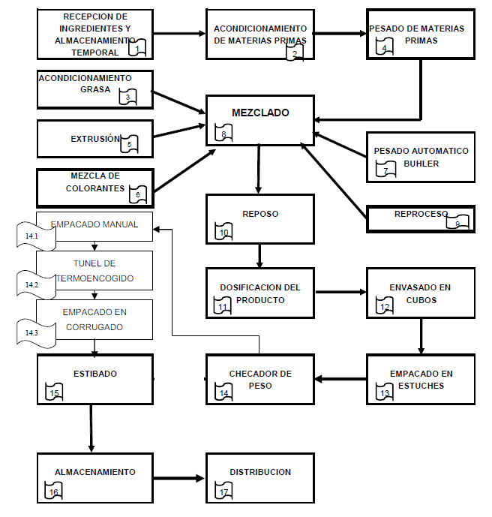
Fuente: Elaboración propia

Figura 3. Descripción de las etapas de elaboración del caldo excluido

N° | Etapa | Descripción
1 | Recepción de ingredientes y almacenamiento temporal | Todos los ingredientes se reciben deshidratados y/o procesados y son almacenados en un área específica a temperatura ambiente.
2 | Acondicionamiento de Materias Primas | Se efectúa en un área específica para eliminar el empaque secundario
3 | Acondicionamiento de Grasa | Consiste en retirar el corrugado, dejando la grasa con la protección que da la bolsa de polietileno
4 | Pesado de materias primas | Se efectúa en básculas y tableros inteligentes para el caso de especias e ingredientes menores.
5 | Extrusión | La grasa es extruida con el fin de hacer posible su incorporación con los demás ingredientes.
6 | Mezcla de Colorantes | Se realiza pesando los colorantes y agregándolos al agua de la fórmula contenida en los tanques de preparación.
7 | Pesado Automático Buhler | Mediante el sistema neumático se pesa y adiciona automáticamente cristales
8 | Mezclado | Se efectúa el mezclado de los ingredientes
9 | Reproceso | El producto que no cumple con especificación y que puede ser incorporado al proceso nuevamente se adiciona al mezclador de acuerdo a los procedimientos  de la compañía
10 | Reposo | Tiempo de maduración aplicable sólo para algunos productos.
11 | Dosificación del producto | El producto es descargado del mezclador a un carro de alimentación hacia el área de envasado

12 | Envasado en cubos | El producto se envasa en laminación de aluminio de forma automática de acuerdo a límites de peso establecidos
13 | Empacado en estuches | El cubo ya formado es colocado en un estuche al cual se le coloca el código de fabricación y fecha de caducidad
14 | Verificador de Peso | Todos los estuches pasan por un verificador de peso, aquellos que están fuera de especificación son expulsados de la línea por medio de aire a presión.
14 | Empacado en corrugado | Se colocan estuches dentro de una caja de cartón de acuerdo al formato requerido
15 | Estibado | Los corrugados se colocan en tarimas y se estiban de acuerdo al arreglo especificado.
16 | Almacenamiento | El producto ya estibado se mantiene en el almacén y/o centros de distribución por un máximo de 24 horas
17 | Distribución | El producto es distribuido en camiones hacia los puntos de venta
Fuente: Elaboración propia

Las líneas que envasan los cubos se dividen en dos: las que elaboran el portafolio de productos para el mercado nacional y las que están dedicadas al envasado de los productos para el mercado de exportación para los países de Estados Unidos, Canadá y Puerto Rico.

El sobrellenado como situación indeseable para la compañía de estudio

Para la organización, es importante la detección de oportunidades de mejora que traigan un beneficio en costo, aumento de la productividad, eliminación de desperdicios e incremento en ventas, es por eso que como parte de sus objetivos principales está la detección y solución de los problemas que generen

pérdidas económicas y productivas.

La merma por sobrellenado es la principal pérdida, en cuanto al rubro de desperdicios, para la planta de alimentos que se ubica en el municipio de Lerma, ya que de acuerdo al árbol de pérdidas del 2015, la marca principal, la cual a su vez se encuentra dividida en 3 categorías: cubos, granulados y sopas, es la de mayor contribución; siendo las líneas de cubos las que aportan el 50% del desperdicio total de la planta.

El mayor porcentaje de sobrellenado se encuentra en los productos de exportación, oscilando entre el 5 al 15%, comparado con las líneas de producto nacional que tienen entre un 0.5 a 5%; esto debido a que los operadores creen que su producción será rechazada si entregan un producto con menor peso que el declarado en etiqueta, asumiendo que la normativa que regula los pesos para productos de exportación es más rígida que la norma de nuestro país.

Aun cuando en términos porcentuales el sobrellenado en las líneas de cubos pareciera no ser representativo o ser muy bajo si se compara con lo permitido por las entidades regulatorias como la norma oficial mexicana que habla sobre el contenido neto (NOM-002-SCFI-2011 Productos pre-envasados- Contenido neto-Tolerancias y métodos de verificación) en donde para la mayoría de productos elaborados en la planta se permite un sobrellenado hasta del 9%, en términos monetarios, para la empresa es una de su mayores pérdidas ya que este porcentaje se multiplica por los cientos de toneladas de caldo de pollo producido diariamente en la empresa.

Dentro del proceso de elaboración de caldos en cubos existen muchas variables de proceso que pueden influir en el aumento del porcentaje de sobrellenado sin embargo en la planta nunca se ha realizado un estudio para evaluarlas por lo que se desconoce cuál es el impacto de cada una de ellas ya que el fenómeno es multicausal por lo que una desviación en una variable de proceso puede impactar al desempeño de otra variable.

CAPÍTULO 4. MÉTODO DE TRABAJO

Planteamiento del problema

La industria de alimentos ha sido desde sus comienzos una de las más importantes dentro del sector productivo a nivel mundial, debido a que se encarga de poner al alcance de la población, alimentos de la más alta calidad que garanticen al consumidor seguridad, inocuidad, calidad y sabor, pero además, desde hace más de 15 años derivado de la competencia y variedad que se encuentra sobre un mismo producto en el mercado, se ha buscado proporcionar innovación, especificidad, practicidad y precio, respondiendo, no sólo a las necesidades alimentarias de la población, sino al dinamismo de los estilos de vida actuales (Render, 2006).

Aunado a lo anterior, hoy en día las organizaciones buscan tener como uno de sus pilares fundamentales la mejora continua en la detección, prevención y eliminación de desperdicios y despilfarros, es decir, una lucha implacable y continua en la necesidad de eliminar los factores generadores de improductividades, altos costos, desaprovechamiento de recursos materiales y humanos, reprocesos, sobrellenado y defectos de calidad, todo lo cual origina la pérdida de sumas importantes de dinero para las empresas, así como pérdida de participación en el mercado y en los niveles de satisfacción de los consumidores (Pedraza, 2010).

Uno de los grandes desperdicios para las organizaciones, establecido dentro de las metodologías de mejora continua tales como la manufactura esbelta o el justo a tiempo, es el sobrellenado (Tejeda, 2011); es decir la cantidad de producto que por variaciones en el proceso, se llena de más, respecto al declarado como contenido neto en la etiqueta. Debido a que el peso nominal está regulado por normas oficiales mexicanas y entidades internacionales como la FDA (Food &Drugs Administration por sus siglas en inglés), este desperdicio es muy difícil de eliminar porque la operación prefiere mantener su peso por encima del peso declarado en etiqueta para evitar sanciones legales

por mandar al mercado producto con peso bajo y porque no hay consumidor ni entidad regulatoria que ponga una restricción para pesos altos, pues es producto de más que se está regalando al cliente/consumidor.

El presente trabajo de investigación fue realizado en una empresa trasnacional que si bien tiene un robusto sistema de calidad implementado con parámetros ya establecidos internamente para el control de la calidad de los productos que produce bajo el nombre de 400 marcas, tiene la filosofía administrativa de Taylor respecto al control de calidad enfocado principalmente en la última etapa de proceso, que como menciona Mario Gutiérrez en su libro Administración para la Calidad, es bueno porque permite que el consumidor solo reciba productos de la mejor calidad pero no detecta ni elimina la causa raíz de las fallas que pudieran generar los defectos en los productos, generando altos costos para entregar con Calidad.

Es frecuente que las organizaciones se enfoquen en los resultados, en lugar de enfocarse a las diferentes actividades que los generan; es decir, no se tiene un enfoque en procesos. La función del departamento de control de calidad de la compañía es no dejar pasar la mala calidad al mercado, a través de la inspección; sin embargo, al final del proceso, ya no hay nada que hacer, porque la calidad ya sea buena o mala, ya está dada. Por lo que más que tratar de contener la mala calidad al final, es necesario ir hacia atrás y analizar el proceso generador de la mala calidad. De esta forma la calidad ya no solo es responsabilidad del departamento con el mismo nombre sino de todos aquellos que intervienen en la cadena de suministro.

El sobrellenado es uno de los principales focos para la planta de alimentos donde se realizó el estudio, ya que es ahí donde se detectó que hay una mayor pérdida, que comúnmente no se cuantifica debido a que es producto que no se considera como merma productiva por defecto de calidad puesto que está dentro de los límites permitidos por las entidades regulatorias del contenido neto cuya normativa (NOM-002-SCFI-2001) permite un sobrellenado de hasta 9%, que son los límites mínimos y máximos que por especificación se permiten para productos alimenticios sólidos con un peso de hasta 500g, sin embargo

ese porcentaje está diseñado para tener un comportamiento de distribución normal centrado en la media y con ese porcentaje por arriba y por abajo del peso del peso nominal declarado.

El principal problema es que en la mayoría de los procesos, al no tener controlados los parámetros y desconocer el efecto de éstas en el control de peso, los pesos se mantienen por encima de la media con una tendencia corrida hacia el límite máximo.

Por otro lado, se observa que además de tener una media muy distante del peso nominal, la campana de distribución es muy abierta, porque existe mucha variación y desviación entre los mismos datos, por lo que se puede deducir claramente que no existe un adecuado control del proceso.

Existen pocos estudios o trabajos de investigación que hablen del sobrellenado tanto para empresas de giro alimenticio como en otros ámbitos como el sector salud o farmacéutico, y de los pocos existentes, la mayoría están enfocados al envasado de productos líquidos en donde existe un mayor control de las variables de proceso puesto que los límites operacionales de control de peso son más abiertos, en función de la densidad del líquido.

Aun cuando dentro de la organización no se hayan invertido recursos en la investigación del fenómeno, es en el sobrellenado en donde se encuentra la mayor oportunidad de ahorro para la planta, aunado a que trae consigo otras mejoras de calidad de entrega del producto ya que aunque existen lineamientos y procedimientos para el producto bajo todos los sistemas de gestión de calidad, no existen estudios tan específicos que hablen sobre las pérdidas por sobrellenado.

Justificación

Hoy en día debido al incremento de competencia geoestratégica y ante el panorama de crecimiento lento registrado desde el primer semestre del año 2015, la caída de la competitividad en el país así como los costos elevados de producción, han hecho que México enfrente retos muy importantes en términos de productividad y crecimiento económico que han frenado la inversión extranjera y el crecimiento de las empresas trasnacionales principalmente en el sector de alimentos.

Tomando como base el panorama anterior, las empresas dejaron de invertir su capital en soluciones de incremento de capacidad para buscar mejoras en sus procesos, que ayuden a maximizar la utilización de sus recursos e infraestructura existente y disminuir los costos de actividades que no agregan valor, dentro de las cuales la generación de mermas y desperdicios en los procesos productivos tiene juega un importante papel.

De acuerdo con datos tomados de los indicadores financieros de la empresa de giro alimentario de este trabajo, el mayor gasto de merma se encuentra en el producto semielaborado, es decir, el caldo en forma de cubo que va dentro del empaque primario, el cual ya pasó por el proceso de transformación de las materias primas, por lo que solo puede generarse la merma a través del sobrellenado del producto.

El control de la calidad de los procesos en las empresas donde ya tienen un sistema bien establecido de gestión de ésta, se enfoca en detectar las anomalías y desviaciones de los procesos para los cuales ya se tiene estándares establecidos y sobre los cuales se puede realizar el control; sin embargo, existen otros procesos que influyen en reprocesos, re-trabajos y otras actividades sin valor sobre las que no se tiene conocimiento del impacto que genera en la improductividad de la compañía y la mala calidad. Los costos de la no calidad siempre serán importantes para la organización pues están relacionados a la productividad y eficiencia de los recursos de la empresa para satisfacer las expectativas del cliente, sin embargo se ponen pocos esfuerzos

en cuanto a la detección y eliminación de problemas como el sobrellenado de los productos, que si bien no tienen un impacto directo en la calidad del producto si reflejan un control inadecuado de las variables que lo provocan.

Por otro lado, uno de los grandes problemas que enfrentan las empresas y el país en general, es la falta de conocimiento técnico-administrativo que permita que los recursos humanos que están dentro de las empresas trabajando en proyectos de mejora, puedan aplicar las competencias y habilidades obtenidas de dicho conocimiento, en la resolución de problemas durante los procesos productivos que se presentan a lo largo de toda la cadena de suministro, que atraviesa todo el movimiento y almacenaje de materiales, el correspondiente inventario que resulta del proceso, y las mercancías acabadas desde el punto de origen al punto de consumo. (Ishikawa,1995).

El pensamiento y la forma de actuar del ser humano dentro de las organizaciones es uno de los principales factores fundamentales para que se eliminen los costos por desperdicios; sin embargo, al ser la cadena de suministro una red que involucra la participación de un sinfín número de personas, es necesario tener los conocimientos necesarios para administrar y gestionar los procesos que involucran la generación de mermas y desperdicios con el fin de aprovechar mejor los recursos humanos, financieros y materiales de la empresa, es por eso que este trabajo pretende ser la evidencia de una aplicación tangible del conocimiento adquirido a lo largo de la maestría, que aporte información para la reducción de los costos de sobrellenado en los procesos de envasado que están inmersos dentro de la cadena de suministro y permita que aquellas industrias de giro alimentario con procesos similares puedan tomarlo como base para realizar el análisis que les permita eliminar o disminuir sus mermas respecto a sobrellenado.

De acuerdo al análisis financiero realizado durante el primer semestre del 2015, la empresa de estudio cuyas instalaciones se encuentran en el municipio de Lerma, reportó un porcentaje promedio de merma de semielaborado de 5%, siendo el caldo extruido la categoría en donde la pérdida es mayor con una tendencia en aumento de acuerdo al histórico reportado en el árbol de pérdidas

que se realiza mensualmente. De acuerdo al análisis, la oportunidad de ahorro por reducir a la mitad el porcentaje de sobrellenado en las líneas de envasado de caldo extruido es sumamente atractiva, lo cual justifica que la empresa esté interesada en que se realice una investigación para conocer las variables que influyen en la aparición de este fenómeno y en establecer los controles para cada una de ellas que permita llegar al objetivo de disminuir en un 50% esta pérdida.

A partir de lo anterior mencionado, se detecta la necesidad de buscar soluciones para ésta problemática que no solo es de interés de ésta empresa en particular, sino que con este trabajo de investigación se pretende que pueda ser útil para que otras empresas del sector de alimentos con características de producto o procesos de llenado similares puedan establecer los controles para las variables de proceso que afectan el sobrellenado de sus productos y posteriormente crear un sistema de calidad, o anexar al existente, los parámetros bajo los cuales pueden mantener en control su proceso y disminuir los costos por este tipo de merma.

Objetivos

Objetivo General

Determinar mediante el uso de herramientas estadísticas, las variables de proceso que tienen mayor impacto sobre los costos de sobrellenado de producto terminado en los caldos extruidos elaborados por una empresa de giro alimenticio para realizar una propuesta para reducir los costos asociados al fenómeno, a través del control de dichas variables.

Objetivos específicos
- Identificar el efecto de las variables que intervienen en los procesos relacionados con el sobrellenado de las línea de cubos

- Realizar un diagnóstico sobre los gastos en los que la empresa incurre por las variaciones existentes en las principales variables que afectan en el sobrellenado
- Realizar una propuesta para el control de las variables que ayude en la reducción de costos de sobrellenado

4.4. Preguntas de Investigación

- ¿Cuáles son las variables de proceso que tienen un mayor impacto en el sobrellenado de las líneas de elaboración de caldos extruidos?
- ¿Cómo afectan éstas variables en los costos que la empresa incurre en el sobrellenado?
- ¿Cómo puedo controlar éstas variables de proceso para ayudar a reducir los costos por sobrellenado de la empresa?

4.5 Descripción de las variables de proceso de estudio

Las variables de proceso sobre las cuales se realizará el análisis estadístico de este trabajo para encontrar el efecto de éstas en el sobrellenado están en función del tiempo y la temperatura.

Se ha observado que en el proceso de elaboración existe un ingrediente que va en la fórmula en un porcentaje bajo, sin embargo tiene un efecto importante en la consistencia del producto porque es quien le da plasticidad la cual es una característica importante ya que pasa por un herramental que ejerce una fuerza sobre el producto y modifica su consistencia de forma que el control de peso varía si la consistencia es más suave, el parámetro que controla esto es la temperatura de dicho ingrediente ya que el porcentaje de sólidos de éste se mueven conforme aumenta la temperatura por lo que se desconoce la temperatura óptima en que debe de trabajarse para tener el menor porcentaje de sobrellenado.

Existe otra variable que en la práctica está relacionada con la variable anterior que es el tiempo de mezclado de los ingredientes, la fórmula además del

ingrediente principal lleva en su composición algunos polvos, cristales, colores y sabores que se incorporan entre ellos para formar el producto, el proceso de elaboración establece un tiempo de mezclado estándar para estos; sin embargo, se ha comprobado empíricamente que la temperatura del ingrediente principal tiene una gran relación con el tiempo de mezclado pues cuando viene más frío se le da un mayor tiempo que lo establecido en procedimiento y conforme la temperatura aumenta el tiempo de mezclado disminuye, teniendo una relación inversamente proporcional.

Al final del proceso de elaboración del granel y como parámetro de control para el dosificado del producto hacia la línea de envasado se mide la temperatura del producto, sin embargo, nunca se ha realizado un histórico para determinar si este parámetro debe ser realmente monitoreado porque tiene un efecto importante en el control de peso o si es una variable que no tiene importancia y debería haber un mayor control en las dos anteriores.

Aun cuando exista un plan robusto de calidad en las organizaciones donde el monitoreo y control de peso en los procesos de envasado y empaque sea una de las principales tareas de verificar turno a turno, también es cierto que ese parámetro es meramente reportado para fines de evidencia de cumplimiento del plan de calidad y no se realiza un análisis estadístico adecuado que contemple cual es la relación y el efecto de las variables sobre el sobrellenado.

4.5 Descripción de la población y muestra

Se tomó como población la línea con mayor sobrellenado que reportaba la planta para la categoría de caldos en cubo, de acuerdo con el reporte de merma presentado en el primer semestre del 2015 para la planta Lerma. Esta línea de cubos fue adquirida en la década de los 70´s, los productos que se elaboran son únicamente el caldo de pollo para el mercado Nacional y de exportación y mantiene una eficiencia de 70 % trabajando a una velocidad de 600 unidades por minuto.

Figura 4.Costos por sobrellenado de la empresa de estudio durante 2015
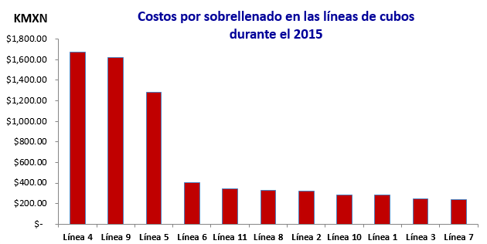
.
Fuente: Elaboración propia

Previamente a la realización del trabajo terminal, el sistema de dosificación de la máquina envasadora fue restaurado completamente para evitar meter más variables al caso de estudio, por lo que los componentes mecánicos de la máquina no presentaban ningún desgaste que pudiera influir en el sobrellenado de los cubos.

La línea es operada las 24 horas, divididas en 3 turnos de operación (Turno A, B y C), la cuadrilla está conformada por un operador por turno quien es responsable de entregar el volumen de cajas programado por día y un ayudante que se encarga de realizar la limpieza del equipo o relevar al operador oficial durante las horas de comida.

Respecto a la muestra se recolectaron 150 datos, correspondientes a las mediciones diarias de cada variable durante un periodo de 5 meses, tiempo que la empresa consideró suficiente para tener el histórico completo de la situación en cuanto al tema de sobrellenado de la línea. Durante este tiempo, se tuvo el soporte de un operador, previamente capacitado, que realizó las mediciones diarias con el objetivo de no tener variación respecto a la persona que tomaba los datos.

El instrumento utilizado fue un check list (lista de verificación) que contuvo las 3 variables independientes así como la medición de la variable dependiente (porcentaje de sobrellenado). Para sacar los costos de sobrellenado se tuvo que también solicitar a los operadores el volumen producido por día (en toneladas) y se pedía la firma del operador responsable del llenado de la lista.

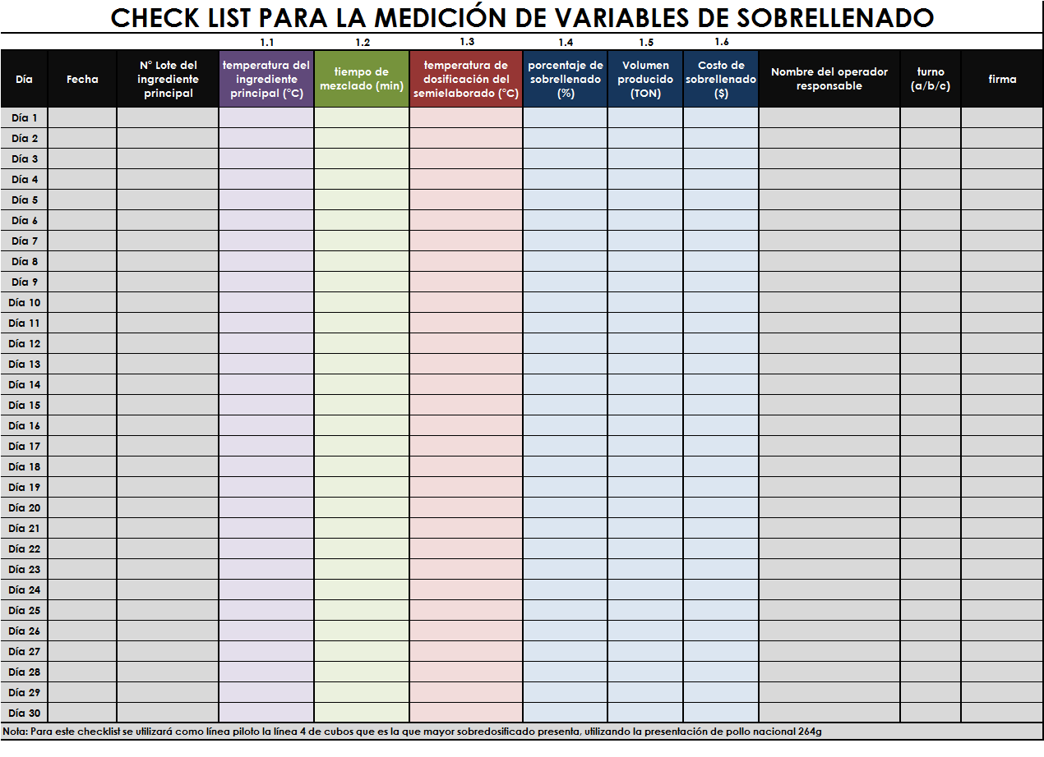
Figura 5. Instrumento de medición utilizado
Fuente: Elaboración propia

La descripción de cada variable independiente de la lista de verificación es la siguiente:

Temperatura del ingrediente principal: Ingrediente dentro de la fórmula que define la plasticidad y consistencia del producto, dicho ingrediente tiene una curva de porcentaje de sólidos que se mueve conforme aumenta o disminuye la temperatura por lo que es una de las principales variables que se cree que tiene relación con otras variables de proceso y con el fenómeno de sobrellenado. La medición se expresa en grados centígrados.

Tiempo de mezclado: Tiempo que se le da a los ingredientes dentro de un mezclador para que se forme una mezcla homogénea entre ellos y es una de las variables que se ha observado empíricamente que tiene un efecto importante en el sobrellenado, ya que cuando hay un sobre mezclado de los ingredientes, la textura del producto es más suave y por lo tanto en las líneas de envasado donde se ejerce un esfuerzo mecánico para extrusión del producto, se suaviza más teniendo un menor control de peso cuando la pasta se encuentra en estas condiciones. Por otro lado se cree que tiene relación con la temperatura del ingrediente principal ya que la operación no ha podido estandarizar dicho tiempo debido a que la temperatura del ingrediente se mueve en un rango amplio de temperatura. La medición de esta variable se reporta en minutos.

c) Temperatura del semielaborado: Esta es una de las variables medidas y reportadas en el plan calidad de la planta y que sirve de referencia para saber si el producto fue dosificado hacia la línea de envasado a una temperatura adecuada, pero no se ha estudiado si es una variable que vale la pena medir o es consecuencia de las dos variables anteriores. La unidad de medida en que se realiza la medición es en minutos.

CAPÍTULO 5. ANÁLISIS Y DISCUSIÓN DE RESULTADOS

5.1. Análisis de resultados

Cuando se realizaron las mediciones se detectó que había una diferencia entre los pesos que reportaba el verificador de peso instalado en la línea, que se encarga de rechazar los estuches con valores por abajo o arriba de los límites operativos (báscula dinámica) y la báscula analítica estática que el operador de la línea tiene como herramienta para llenar su hoja CEP (Control estadístico de procesos) cada 30 minutos.

Como medida preventiva se realizó el análisis de la variación existente entre los datos arrojados por ambas básculas y se solicitó al equipo de mantenimiento realizar la calibración de ambos equipos. Los datos recabados se podrán consultar en el anexo 3.

Las mediciones que fueron realizadas durante el periodo de 150 días (5 meses) se analizaron a través de las herramientas estadísticas del software Microsoft Excel 2010

Cabe mencionar que lo que se colocaba diario en la lista de verificación era el promedio de los datos recabados durante el día, es decir cada hora el operador entrenado tomaba los parámetros de las variables independientes y el peso de 5 estuches y los registraba en su bitácora, descartando las horas en donde había un paro de máquina, limpieza o avería que pudiera afectar el resultado de los pesos; al final del día, se sacaba el promedio de los datos y se llenaba la lista de verificación.

Los resultados arrojados por el software estadístico son los siguientes:

Figura 6. Coeficiente de correlación entre las variables independientes

Variables | Temperatura del ingrediente principal (°C) | Tiempo de mezclado de los ingredientes (min) | Temperatura del semielaborado (°C)
Temperatura del ingrediente principal (°C) | 1
Tiempo de mezclado de los ingredientes (min) | 0.9627 | 1
Temperatura del semielaborado (°C) | 0.7740 | 0.7829 | 1
Fuente: Elaboración propia usando el análisis de datos de Excel 2010

Como se observa en la figura 6, la mayor relación entre las variables se da entre la temperatura del ingrediente principal y el tiempo de mezclado de los ingredientes con un 96.27% de relación entre ellos, dicha relación es estrecha ya que como se había indicado anteriormente, empíricamente los operadores modifican los tiempos de mezclado en función de la temperatura del ingrediente principal.

Por otro lado, entre la temperatura del ingrediente (°C) y la temperatura del semielaborado (°C) hay una relación del 77.4% mientras que el tiempo de mezclado de los ingredientes (min) tiene una correlación del 78.29% con respecto a la temperatura del semielaborado (°C). La mayor correlación esta entre la temperatura del ingrediente principal y el tiempo de mezclado de los ingrediente.

Como parte del análisis estadístico de los datos, se corrió el análisis de varianza (ANOVA) de los datos con un nivel de confianza del 99 %.

Figura 7. ANOVA

Estadísticas de la regresión
Coeficiente de correlación múltiple | 0.994
Coeficiente de determinación R^2 | 0.989
Observaciones | 150.000
Fuente: Elaboración propia usando el análisis de datos de Excel 2010

Se corrió el ANOVA con los 150 datos recolectados para cada variable y se obtuvieron los resultados que se observan en las figuras 7 y 8. Se obtuvo un coeficiente de determinación R2 de 0.98 que nos indica que las variables independientes (temperatura del ingrediente principal, tiempo de mezclado de los ingredientes y temperatura del semielaborado) explican en un 98% el sobrellenado.

Por otro lado, el valor de F de tablas (2.61) es menor al F calculado (4429.71) por lo tanto se concluye que el modelo es estadísticamente significativo con un nivel de confianza del 99%.

Figura 8. Estadísticos de la regresión para el fenómeno de sobrellenado

ANOVA | Grados de libertad | Suma de cuadrados | Promedio de los cuadrados | F | Valor crítico de F
Regresión | 3 | 906.48 | 302.16 | 4429.71 | 4.169E-143
Residuos | 146 | 9.96 | 0.068 | 4429.71 | 4.169E-143
Total | 149 | 916.44 |  | 4429.71 | 4.169E-143
Fuente: Elaboración propia usando el análisis de datos de Excel 2010

Se corrieron las regresiones lineales individuales para ver el efecto de cada una de las variables en el sobrellenado, las cuales se presentan en los gráficos

9, 10 y 11; en donde se puede observar que la variable que mayor efecto tiene en el sobrellenado es la temperatura del ingrediente principal, ya que por cada grado centígrado que se aumente la temperatura, aumenta 2.37 g el sobrellenado de producto.

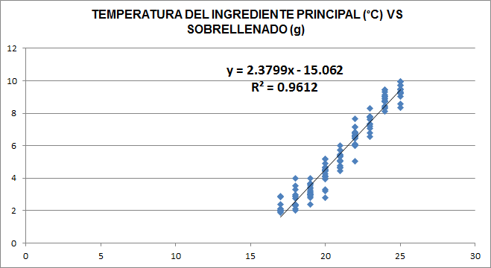
Figura 9. Efecto de la temperatura del ingrediente principal en el sobrellenado
Fuente: Elaboración propia usando el análisis de datos de Excel 2010

De acuerdo al gráfico, la temperatura del ingrediente principal explica en un 96% al sobrellenado de producto terminado.

Por otro lado, por cada minuto que aumenta el tiempo de mezclado, el sobrellenado se incrementa en 1.77 g.

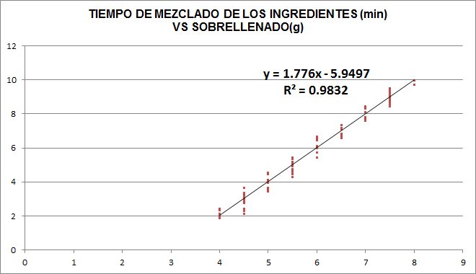
Figura 10. Efecto del tiempo de mezclado en el sobrellenado
Fuente: Elaboración propia usando el análisis de datos de Excel 2010

Para la temperatura del semielaborado se tiene que por cada grado que aumenta la temperatura del semielaborado, aumenta 1 g el sobrellenado. Sin embargo se tuvo que correr una regresión lineal para conocer el efecto de las 3 variables en el fenómeno y ver si había alguna que no tuviera relación y se pudiera descartar.

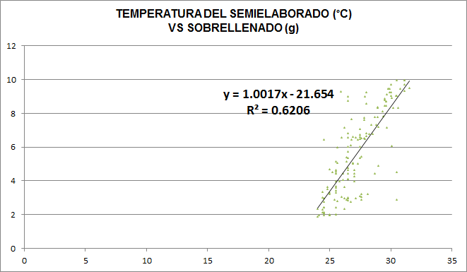
Figura 11. Efecto de la temperatura del semielaborado en el sobrellenado
Fuente: Elaboración propia usando el análisis de datos de Excel 2010

En la figura 12 se muestra la regresión lineal y la prueba de T de Student para medir el efecto de las 3 variables independientes en el sobrellenado

Figura 12. Estadísticos de la regresión lineal

REGRESIÓN | Coeficientes | Error típico | Estadístico t | Probabilidad
Intercepción | 9.11 | 0.43 | 19.64 | 4.63E-43
Temperatura del ingrediente principal (°C) | 1.87 | 0.059 | 8.74 | 8.76E-45
Tiempo de mezclado de los ingredientes (min) | 1.01 | 0.065 | 21.76 | 1.08E-37
Temperatura del semielaborado (°C) | 0.04 | 0.017 | 1.06 | 0.28
Fuente: Elaboración propia usando el análisis de datos de Excel 2010

HO----- Modelo no adecuado H1----- Modelo adecuado

El valor T de tablas es de 1.96, de acuerdo a los resultados de la tabla de arriba, rechazamos H0 y concluimos que la temperatura del ingrediente principal y el tiempo de mezclado son estadísticamente significativos al 99% de confianza, sin embargo el valor T para la temperatura del semielaborado cae dentro de la zona de no rechazo de H0, por lo cual este parámetro no es significativo estadísticamente para el modelo de estudio.

La ecuación del modelo es la siguiente

Y=1.87X1+1.01X2+0.04X3 – 9.11

Donde:
X1= Temperatura del ingrediente principal (°C) X2= Tiempo de mezclado de los ingredientes (min) X3= Temperatura del semielaborado (°C)

De acuerdo con la tabla 5, las variables significativas del modelo son la temperatura del ingrediente principal (°C), el tiempo de mezclado de los ingredientes (min) pues tienen una P menor a 0.05, mientras que la temperatura del semielaborado no es una variable significativa pues la P es de
0.28 que es mayor a 0.05, por lo que se descarta como variable de influencia en el sobrellenado.

De acuerdo a la ecuación por cada grado centígrado que aumente la temperatura del ingrediente, el sobrellenado aumentará 1.87g, por cada minuto que se aumente el tiempo de mezclado, el sobrellenado del producto aumentará 1.01g, mientras que por cada grado centígrado que aumente la temperatura del semielaborado, el sobrellenado se verá aumentado en 0.04g, por lo que se concluye que la variable que tiene mayor impacto en el sobrellenado de producto terminado es el la temperatura del ingrediente principal.

El análisis estadístico realizado concuerda con la observación empírica que se había hecho por los operadores en cuanto a que cuando la grasa viene con una temperatura elevada, ellos deben modificar los tiempos de mezclado para que la consistencia del semielaborado pueda ser manejable en los equipos de envasado, porque de lo contrario queda una pasta suave que con el trabajo mecánico es difícil de controlar el dosificado y por ende el control de peso tiene mucha variación en la línea.

Por lo la temperatura del ingrediente principal y el tiempo de mezclado son las dos variables sobre las cuales se debe que establecer el control de calidad de ambas actividades del proceso, a través de fijar la ventana operacional sobre la cual se deben trabajar ambos parámetros.

5.2 Discusión de Resultados

Desde hace más una década a la fecha, la industria de alimentos se ha preocupado más por encontrar oportunidades de mejora que les permita disminuir sus costos de producción, aumentar la productividad de sus proceso y reducir las mermas y desperdicios, ya que debido al incremento del número de competidores en el mercado, se tiene como efecto una disminución de la demanda, por lo que han dejado de invertir en nuevas máquinas y en recursos humanos y materiales para maximizar el uso de los existentes.

Como se mencionó en el marco teórico, los sistemas administrativos de las compañías están acostumbrados a operar con un rendimiento que tiene en cuenta un determinado porcentaje de desperdicio (Gutiérrez, 2015)

El sobrellenado es una de las principales pérdidas económicas de las empresas debido a que por normativa se permite que los productos lleven un porcentaje por encima del peso nominal conocido en etiqueta como contenido neto, sin embargo, se ha observado que no hay estudios que hablen sobre cómo afectan las variables de proceso en el sobrellenado y cómo poder controlarlas para reducir los costos asociados a esta merma que fue el objetivo que planteó esta investigación.

De acuerdo a los resultados presentados en el capítulo anterior, se pudo concluir que existe una variable que tiene la mayor afección en el sobrellenado el cual es la temperatura del ingrediente principal. Si bien es cierto que el área de producción es la que debe asegurar el cumplimiento de los estándares operativos para el uso de este ingrediente, también es cierto que no existía una ventana operacional confiable sobre la cual se pudieran establecer los parámetros de operación, ya que todo se basaba en un conocimiento empírico por parte de la operación que desde hace años atrás solamente sabía que debía introducir el material dentro de la cámara de refrigeración para evitar tener problemas posteriormente en el mezclado o en el envasado para poder ajustar sus pesos.

Cuando una empresa incorpora el concepto de cliente interno, los diferentes departamentos de la organización se van involucrando en el compromiso por la calidad (Gutiérrez, 2015), por lo que la calidad ya no solo es tarea de un área específica y pasa a ser responsabilidad de todos los que conforman la cadena de suministro.

Ramírez Padilla define a los costos de calidad como el costo que se deja de ganar o en el que se incurre por no hacer las cosas bien en la primera ocasión. (Ramírez, 2004). En todo caso, los costos de la calidad están no solo en las áreas productivas o en departamento de calidad si no en todas aquellas predecesoras o sucesoras que dejaron de hacer algo que tiene un efecto negativo para la calidad del producto.

Como menciona Crosby, cuando una empresa no ha entendido que la calidad es una herramienta de la Dirección y sigue manteniendo la idea que es algo que compete exclusivamente al departamento de control de calidad, es muy probable que los problemas de calidad le estén costando un 20 % de las ventas. (Crosby, 2010). Para la empresa de estudio con los resultados de disminución que se lograron se observó que la empresa gastaba más del 25% de sus ventas en un fenómeno sobre el cual tenía desconocimiento porque para el área de Calidad no era un problema y para el área de producción era algo que ya se conocía y con lo que siempre se había trabajado debido a las variaciones de las máquinas, cuando se comprobó que no estaba realizando un adecuado manejo y control del proceso.

Anteriormente se había mencionado que un proceso confiable es aquel que produce una salida esperada sin variaciones no controladas ya que éstas siempre llevan a bajas producciones, baja calidad e incremento en los costos de fabricación (Carró, et. al 2011). Si bien Carró plantea que si pueden existir procesos confiables, existen algunos procesos productivos que tienen inherentes ciertas variaciones, porque es imposible mantener estable sin ninguna variación todas las variables internas y adyacentes, sin embargo, si es posible establecer una ventana operacional que permita tener mayor control sobre las variables y a partir de ahí conocer la habilidad del proceso para

trabajar bajo esas condiciones establecidas.

También con los resultados obtenidos en este trabajo terminal se sostiene que la filosofía de Taylor, si bien puso las bases del control de calidad, es cuestionable porque el proceso termina en la inspección final, la cual es inoperante, pues no mejora la calidad de los productos, solo descubre cuáles son buenos y cuáles no, ofreciendo al consumidor productos de calidad. Aun cuando la inspección de la calidad es necesaria en toda organización

El control de calidad exitoso solo puede llevarse a cabo si se cambia la mentalidad de los ingenieros y administradores de la cadena de suministro, es decir , no solo se requiere gente experta en su especialidad profesional, sino también deben entender que la planeación y ejecución de sus actividades laborales tiene un impacto en el siguiente eslabón de la cadena y por lo tanto se debe trabajar en equipo para entender los problemas de los departamentos con lo que tiene relación su actividad por lo que debe administrarse con calidad.

Los resultados al realizar el control de las variables de proceso que tuvieron la mayor afección en el sobrellenado fueron mejor que los esperados, ya que se redujo en un 62% el sobrellenado. Como se había mencionado en el marco contextual las líneas de cubos en donde se tiene un mayor porcentaje de sobrellenado son las líneas donde se elaboran productos de exportación, pues los operadores por temor a que les rechacen su producción prefieren aumentar el peso del producto y así no infringir en sanciones administrativas.

En las siguientes gráficas de dispersión se pueden observar los resultados cuando se logra mejorar el proceso y controlar las variables que tienen impacto sobre este a través del establecimiento de controles y parámetros en base a la habilidad de la máquina o proceso.

Figura 13. Comparación entre los gráficos de dispersión antes y después de los resultados logrados con este trabajo terminal
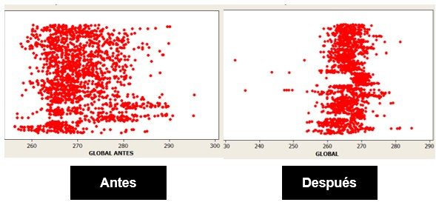
Fuente: Elaboración propia

Por otro lado la capacidad del proceso también se vio mejorada lo cual se puede ver en las figuras 14, 15 y 16, para cada turno respectivamente.

Figura 14. Comparación de los gráficos de capacidad de proceso antes y después de los resultados logrados. Turno A
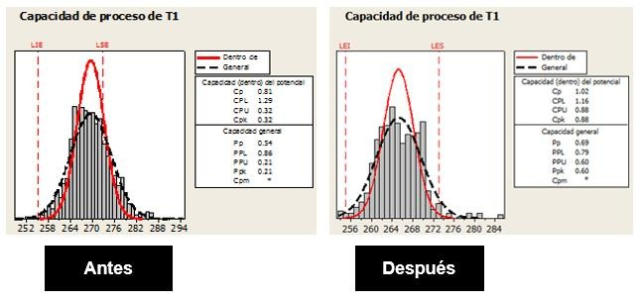
Fuente: Elaboración propia

Figura 15. Comparación de los gráficos de capacidad de proceso antes y después de los resultados logrados. Turno B
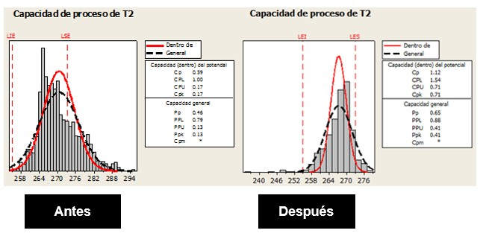
Fuente: Elaboración propia

Figura 16. Comparación de los gráficos de capacidad de proceso antes y después de los resultados logrados. Turno C)
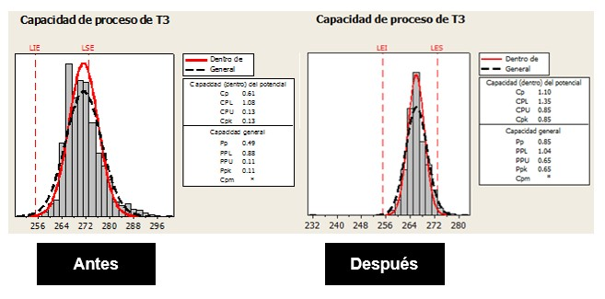
Fuente: Elaboración propia

CAPÍTULO 6. PROPUESTA INNOVADORA

La propuesta innovadora de este trabajo se enfocó a la reducción del desperdicio generado por el sobrellenado en producto terminado a través de la estandarización de los parámetros del proceso, es innovador porque aun cuando se conocía el problema dentro de la organización y es una de las principales pérdidas de la planta, no se había realizado una investigación para conocer las variables y el impacto que tiene cada una de ellas y en conjunto sobre el fenómeno.

La empresa no había puesto mayor interés en este problema que representaba pérdidas millonarias al año debido a que no representa un problema de calidad para el consumidor. Tal como menciona Mario Gutiérrez, la empresa aceptaba trabajar con un proceso mal planeado y asumir siempre un porcentaje de productos defectuosos (Gutiérrez, 2015). En este caso, el defecto no es un problema de calidad para el cliente pues como se había mencionado anteriormente las entidades regulatorias no sancionan a las empresas por mandar producto con mayor contenido neto al declarado ni el consumidor reclama por tener más producto.

La organización no imaginaba el impacto que tenía una materia prima sobre el fenómeno del sobrellenado. Por otro lado este fenómeno nunca había estado asociado a los costos de la mala calidad por lo que se reportaba solo como un problema de producción, que si bien el porcentaje que se regala por unidad de ventas insignificante, cuando se multiplica por el volumen de venta se vuelve en unos de los principales gastos en los que la empresa incurre.

Por lo tanto este trabajo permitió realizar una propuesta de control de las variables que estadísticamente presentaban un efecto mayor en el sobrellenado. La propuesta de control se tuvo que realizar sin un análisis de experimentos ya que la empresa no permite la manipulación de las variables que pudieran afectar la calidad del producto principalmente en los atributos sensoriales; sin embargo, con el registro que se realizó diariamente durante

los 5 meses se pudo determinar la ventana operacional, es decir los límites bajo los cuales se pueden controlar las dos variables de mayor impacto y en los cuales se reportaba un menor porcentaje de sobrellenado.

Una vez determinados dichos límites se elaboró una hoja control bajo la cual los operadores deben controlar la temperatura del ingrediente principal, desde su la recepción de la materia prima, su almacenamiento, el respeto del flujo PEPS (Primeras entradas, primeras salidas) y un monitoreo por parte del auditor de calidad de la temperatura del cuarto de refrigeración donde se almacena previo a su uso, así como de la materia prima.

Como se mencionó anteriormente este trabajo ya dio resultados sumamente satisfactorios y atractivos para la compañía por lo que se ya se está llevando a cabo un plan de capacitación de las áreas de liderazgo de la planta, principalmente los coordinadores de producción responsables de las líneas de cubos así como los responsables de los departamentos de Mejora Continua y Control de calidad para que se pueda hacer el mismo ejercicio para el resto de las líneas. Esto no solo se está haciendo para la planta de Lerma sino que los resultados fueron vistos por otras plantas de Latinoamérica que están buscando hacer la réplica de lo mostrado en este trabajo.

En la siguiente figura se presentan los resultados del sobrellenado de la línea al 2016. Como se puede observar la línea pasó de ser la primera con sobrellenado a ser la sexta comparada con todas las líneas que elaboran caldo extruido, pero es la menor en su rubro (máquinas de media velocidad) ya que las que tienen un porcentaje menor, son nuevas, de mayor velocidad y tienen un sistema de control de peso y retroalimentación automático, por lo que no dependen de la habilidad del operador.

Figura 17. Sobrellenado actual después de la implementación de la propuesta innovadora
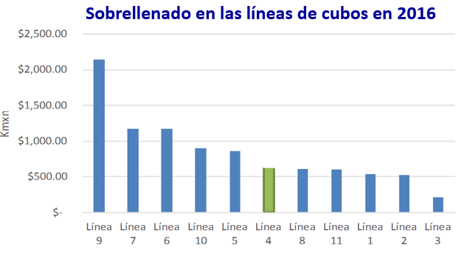
Fuente: Elaboración propia

Con respecto al control de los tiempos de mezclado, se realizaron hojas operacionales con los tiempos de mezclado a la temperatura establecida como óptima del ingrediente principal. Esto fue colocado como ayuda visual para la operación en cada uno de los mezcladores. Un ejemplo de esta tabla se muestra a continuación, por motivos de confidencialidad de la empresa se omiten los datos reales, sin embargo se mantiene el esqueleto de la tabla.

Figura 18. Ayuda visual operacional con los tiempos de mezclado por receta
Tiempos de mezclado por receta
Código | Descripción | TIEMPOS DE MEZCLADO |  |  | Temperatura óptima del ingrediente principal (°C)
Código | Descripción | Mezclador A |  |  | Temperatura óptima del ingrediente principal (°C)
Código | Descripción | paso 1 | paso 2 | paso 3 | Temperatura óptima del ingrediente principal (°C)
XXXX | Receta 1 | 1 min | 1 min | 50 s | de XX a XX
XXXX | Receta 4 | 2 min 30s | 2 min 30s | 2 min 30s | de XX a XX
XXXX | Receta 5 | 2 min | 1 min 30s | 1 min | de XX a XX
Fuente: Elaboración propia

También se propuso realizar una automatización de los mezcladores para que los operadores no puedan manipular los tiempos de mezclado ya que una vez controlada la temperatura del ingrediente principal se puede estandarizar el tiempo de mezclado de los ingredientes y de esta forma quitar el error humano de dicha actividad.

Como parte de disminuir el error humano, se realizó también la capacitación de los operadores para que pudieran conocer los efectos que tiene el regalar producto aumentando el peso de los cubos y cómo pueden realizar el control de peso en sus líneas.

Aunado a lo anterior, el indicador de merma por sobrellenado se introdujo a los objetivos de los operadores de forma que si trabaja en mantener el peso dentro de los límites operacionales que se le establecen para su línea él puede obtener un bono económico al finalizar el año (el cual es mucho menor a la pérdida económica que la empresa tenía por este problema)

La instrucción de trabajo para el control de peso generada por los mismo operadores así como la LUTI (por sus siglas en inglés: Learn, Use, Teach, Inspect) son procedimientos que ya se encuentran dentro de los manuales de operación de las máquinas y en el manual de capacitación de operadores regulado por el área de Recursos Humanos

Figura 19. Instrucción de trabajo para el control de peso de la línea

Actividad | Imagen
a) Revisar cada 30 min la pantalla de la báscula dinámica de la corazza para observar si los pesos están dentro de los límites operacionales | 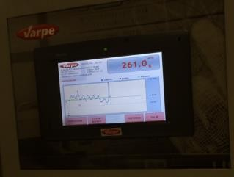
b) Si se observan variaciones se deben tomar de 3 a 5 estuches y llevarlos al área donde se encuentra la báscula estática | 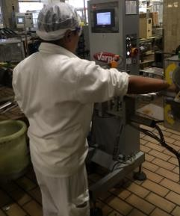
c) Pesar los estuches en la báscula estática para corroborar el peso exacto de los estuches y verificar que no haya diferencia significativa entre lo que reporta esta vs la báscula dinámica de la línea | 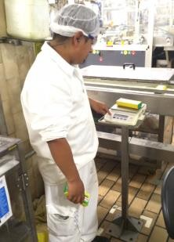
d) Regresar y ajustar el peso en el tablero de la báscula mediante el botón controlador de peso, ya sea ajustando el peso hacia arriba o hacia abajo | 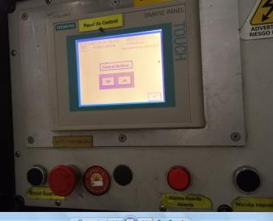
e) Pasar nuevamente otros estuches y verificar que el peso se haya ajustado correctamente. Regresar al paso anterior en caso de que siga habiendo variación de peso en la línea | 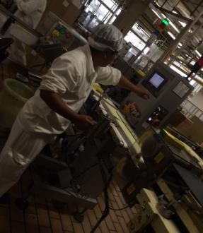
Fuente: Manual de operación de la línea 4 (2015)

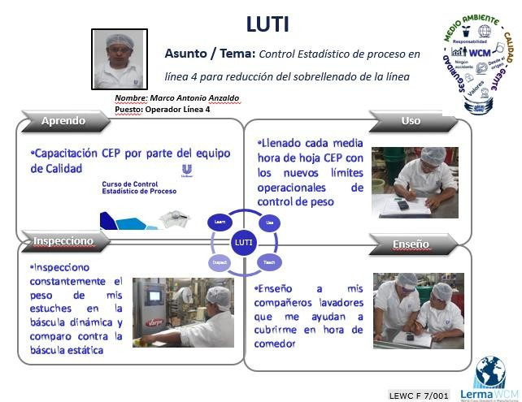
Figura 20. LUTI de la línea 4 para el control de peso
Fuente: Manual de operación de la línea 4 (2015)

Para el departamento de control de calidad también se realizó la propuesta de dejar fijos los límites operacionales de control de peso, ya que anteriormente se cambiaban mes a mes de acuerdo a los resultados obtenidos por el operador, sin embargo no se tomaba en cuenta la habilidad de la máquina.

Una vez que se realizó la reducción de sobrellenado se observó que la línea tenía la habilidad de dar los pesos cercanos a la media por lo que se fijaron límites operacionales más cerrados y estos parámetros ya no se mueven cada mes, se mantienen fijos y los operadores han tenido que ajustar su proceso a éstos.

Por otro lado como parte de la propuesta innovadora se observó que no solo es necesario aplicar el control de calidad directo en el área de procesos, ya que para controlar algunas variables como la temperatura del ingrediente principal, es necesario tener un adecuado plan de producción que permita asegurar que dicho ingrediente pueda estar bajo los parámetros establecidos

por lo que siguiendo la cadena de suministro se observó que para que esto se cumpla es necesario involucrar a otros departamentos como el área de Planeación, que al no tener un plan de control para sus inventarios muchas veces afecta el tiempo de entrega del material y por lo tanto el proveedor no puede cumplir con la especificación del material, por lo que se sugiere que la empresa se vea como un sistema y aplique el control de calidad no solo en sus procesos productivos sino en toda su cadena de producción para que se puedan mantener los resultados logrados.

CONCLUSIONES

El trabajo terminal cumplió con el objetivo de determinar mediante el uso de herramientas estadísticas, las variables de proceso que tienen mayor impacto sobre los costos de sobrellenado de producto terminado en los caldos extruidos elaborados por una empresa de giro alimenticio y realizar una propuesta para reducir los costos asociados al fenómeno, a través del control de dichas variables.

Se dio respuesta a las preguntas de investigación ya que se encontraron las variables de proceso que tienen un mayor impacto en el sobrellenado de las líneas de elaboración de caldos extruidos, que son la temperatura del ingrediente principal (expresada en grados centígrados) y el tiempo de mezclado (expresado en minutos). Se encontró que la que mayor afección tiene en los costos de sobrellenado es la temperatura del ingrediente principal. La reducción del 62% de sobrellenado que resultó de este trabajo dio un ahorro a las compañía de más de 300 mil euros al año.

Se establecieron los parámetros operacionales para controlar las variables de proceso, así como se realizó la capacitación del personal operativo para disminuir el error humano ayudando con la generación de estándares, procedimientos y ayudas visuales

Los costos de la no calidad referentes a la pérdida por sobrellenado no eran considerados dentro de la organización debido a que el porcentaje de la pérdida era muy pequeño, por lo que los ojos de los directivos estaban enfocados en pérdidas de mayor porcentaje en donde se pudiera justificar el poner recursos para trabajar en eliminarlas, sin embargo cuando se realizó el análisis de la perdida, se observó que al multiplicar el porcentaje de sobrellenado por el volumen total de fabricación de los caldos extruidos la pérdida era grande, aunque no lo suficientemente significativa para poner esfuerzos en ella.

Con este trabajo se pudo comprobar como pequeñas acciones hacen gran diferencia, ya que es uno de los mayores ahorros para la planta y ahora se está realizando la réplica para las siguientes líneas que manejan el mismo sistema de dosificado, no solo para la región de México sino para las plantas de Latinoamérica y Caribe

Por otro lado, este trabajo permitió a la organización darse cuenta que el sistema administrativo de calidad se debe aplicar a toda la cadena de suministro para lograr mantener las mejoras implementadas ya que todas las áreas tienen influencia en el proceso productivo y por lo tanto las actividades que realizan tienen un impacto positivo o negativo en los problemas del siguiente eslabón de la cadena de sumistro, por lo que es necesario trabajar en conjunto para lograr mantener las metas alcanzadas.

BIBLIOGRAFÍA

Berkawitz, D. (2010). Procesos de la Industria alimentaria. En Enciclopedia de la Industria Alimentaria (3, 67) España: Sector de Recursos Biológicos.
Carró, R & González, D. (2011). Administración de la calidad. Argentina: Facultad de Ciencias Económicas y Sociales de la Universidad de Mar del Plata.
Castañeda, L. (2009) La calidad la hacemos todos: guía de calidad total para empleados. México: Ediciones Poder. P.24
Chiavenato, I. (2014). Introducción a la teoría general de la administración. México: Editorial Mac Graw Hill. Pp.90, 334-336.
Crosby, P. (2000) Cutting the cost of quality: New edition. Instituto de Educación Industrial, Boston: Farnsworth Publishing.
Evans, J. (2008). Administración de procesos. En: Administración y Control de la Calidad. (p.330). México: Cengage Learning Editores, S.A de C.V.
Feigenbaum, A. (1991). Quality Costs. En: Total Quality Control. Nueva York. Editorial Mc Graw Hill. Pp 154-168.
Ferdows, K. & Meyer, A. (1990, Marzo 16). Lasting Improvements in Manufacturing Performance: In search of a New Theory. En: Journal of Operations Management. 9,16.
García, M. (2003, agosto 01). Mejora continua de la calidad en los procesos industriales. En Revista de la Universidad Nacional Mayor de San Marcos. Perú. 6,89.
Gutiérrez, M. (2015). Administrar para la calidad. Conceptos administrativos del control de calidad total. México: Editorial Limusa. Pp.61-80
Harrington, J. (1990) El coste de la mala calidad. Madrid. Ediciones Díaz de Santos, S.A.
Ishikawa, K. (1995). What is total quality control? The japanese way. Englewood Cliffs: Editorial Prentice Hall. Pp 02-25

ISO 9001:2015. (2015) Comité ISO/TC 176/SC 2. British Standards Institution (BSI).Publicada en septiembre de 2015.
Kume, H. (2002). Herramientas estadísticas básicas para el mejoramiento de la calidad. Bogotá: Grupo Editorial Norma. Pp.35-56.
Melinkoff, R. (1990) Los Procesos Administrativos. Caracas: Editorial Panapo, C.A.
Munch, L. (2005) Calidad y Mejora Continua. México. Editorial Trillas, S.A de C.V.
Noori, H & Radford, R. (1997). Administración de Operaciones y Producción, Calidad total y respuesta sensible rápida. Bogotá: Editorial McGraw Hill. Pp. 119-126.
Pedraza, L. (2010, septiembre 21). Mejoramiento productivo aplicando herramientas de manufactura esbelta. Revista Soluciones de Postgrado EIA, 15, 17.
Pulido, H. (2014). Cultura de la calidad y los grandes maestros. En: Calidad y Productividad (pp.29-44). Guadalajara, México: Editorial Mc Graw Hill.
Ramírez, R (2004). Contabilidad Administrativa. México: Editorial Mc Graw Hill. Pp.68-71
Render, B. (2006) Principios de Administración de Operaciones. México: Editorial McGraw Hill. Pp .09-13
Resendiz, A. (2013). Tesis de Maestría: Reducción de costos por sobrellenado de producto terminado en la fabricación de papillas infantiles a través de la aplicación de la metodología DMAIC. Querétaro: Facultad de Ingeniería de la Universidad Autónoma de Querétaro.
Robbins, S & Coulter,M. (2005). Introducción a la administración y las organizaciones. En: Administración. (p.34). México: Editorial Prentice Hall.
Stonner, J. (1996). Administración. México. Editorial Prentice Hall Hispanoamericana S.A. p.15
Summers, D. (2006). Sistemas de Calidad. En: Administración de la calidad. (pp.44-55). México: Editorial Pearson Prentice Hall

Tejeda, A. (2011, junio 13) Mejoras de Lean Manufacturing en los sistemas productivos Ciencia y Sociedad, En: Instituto Tecnológico de Santo Domingo, República Dominicana. XXXVI, 2.
UL Documents Office. (2015). Manual Introductorio de la Empresa. Enero, 2016, Empresa de Estudio Sitio web: Base de datos de la empresa
UL Documents Office. (2014). Código de Negocios de la compañía. Diciembre, 2015, Empresa de Estudio Sitio web: Base de datos de la empresa
Vignoni, J. (2002). Control de Procesos. Marzo 24, 2016, de WCM UL Center Sitio web: http://docplayer.es/4424004-Control-de-procesos-ing-jose-roberto- vignoni-ano-2002-instrumentacion-y-comunicaciones-industriales.html
Warren, C. & Reeves, J. (2010) Introducción a la contabilidad administrativa y los sistemas de costos por órdenes de trabajo. En: Contabilidad administrativa. México Editorial Thomson. Pp. 19-22.

ANEXOS

ANEXO 1. NORMA OFICIAL PARA EL CONTROL DE PESO

NORMA Oficial Mexicana NOM-002-SCFI-2011, Productos preenvasados- Contenido neto-Tolerancias y métodos de verificación.

NORMA OFICIAL MEXICANA NOM-002-SCFI-2011 "PRODUCTOS PREENVASADOS-CONTENIDO NETO-TOLERANCIAS Y METODOS DE VERIFICACION".
La Secretaría de Economía, por conducto de la Dirección General de Normas, con fundamento en los artículos 34 fracciones II, XIII y XXXI de la Ley Orgánica de la Administración Pública Federal; 4 de la Ley Federal de Procedimiento Administrativo; 2 fracción I inciso d), 21, 22, 23, 38 fracciones I, II, III y IV, 41 y 47 fracción IV de la Ley Federal sobre Metrología y Normalización; 17 y 28 del Reglamento de la Ley Federal sobre Metrología y Normalización; y 19 fracciones I, XIV y XV del Reglamento Interior de esta Secretaría, y

CONSIDERANDO
Que es responsabilidad del Gobierno Federal procurar las medidas que sean necesarias para garantizar que los productos y servicios que se comercialicen en el territorio nacional contengan la cantidad exacta de mercancía que aparece en la superficie principal de exhibición, para que los consumidores puedan tomar apropiadamente sus decisiones de compra y recibir la cantidad de producto por la que pagan y se asegure la exactitud de las mediciones que se realicen en las transacciones comerciales;
Que con fecha el 24 de febrero de 2011, el Comité Consultivo Nacional de Normalización de Seguridad al Usuario, Información Comercial y Prácticas de Comercio (CCNNSUICPC) aprobó la publicación del proyecto de norma oficial mexicana PROY-NOM-002-SCFI-2011 "Productos preenvasados-Contenido neto-Tolerancias y métodos de verificación", lo cual se realizó en el Diario Oficial de la Federación el 12 de septiembre de 2011;
Que la manifestación de impacto regulatorio a que hace referencia el artículo
45 de la Ley Federal sobre Metrología y Normalización, fue sometida a la consideración de la Comisión Federal de Mejora Regulatoria, emitiéndose el dictamen final aprobatorio por parte de dicha Comisión el 20 de julio de 2011;
Que durante el plazo de 60 días naturales contados a partir de la fecha de publicación de dicho proyecto de norma oficial mexicana, los interesados presentaron comentarios sobre el contenido del citado proyecto, mismos que fueron analizados por el CCNNSUICPC, realizándose las modificaciones conducentes;
Que con fecha 9 de marzo de 2012 el CCNNSUICPC aprobó por mayoría la norma referida, y
Que la Ley Federal sobre Metrología y Normalización establece que las Normas Oficiales Mexicanas se constituyen como el instrumento idóneo para la prosecución de estos objetivos, he tenido a bien expedir la siguiente:

NORMA OFICIAL MEXICANA NOM-002-SCFI-2011 "PRODUCTOS PREENVASADOS-CONTENIDO
NETO-TOLERANCIAS Y METODOS DE VERIFICACION"
México, D.F., a 24 de mayo de 2012.- El Director General de Normas y Presidente del Comité Consultivo Nacional de Normalización de Seguridad al Usuario, Información Comercial y Prácticas de Comercio, Christian Turégano Roldán.- Rúbrica.

Objetivo y campo de aplicación

  - Objetivo
Esta Norma Oficial Mexicana establece las tolerancias y los métodos de prueba para la verificación de los contenidos netos de productos preenvasados y los planes de muestreo usados en la verificación de productos que declaran su contenido neto en unidades de masa o volumen.
  - Campo de aplicación
Esta Norma Oficial Mexicana se aplica tanto a productos de fabricación nacional como de importación que se comercialicen en Territorio Nacional.
    - La presente Norma Oficial Mexicana no es aplicable a los productos a granel.

Referencias

Para la correcta aplicación de esta Norma Oficial Mexicana, se deben aplicar las siguientes normas oficiales mexicanas y normas mexicanas vigentes o las que las sustituyan:
NOM-008-SCFI-2002 Sistema General de Unidades de Medida, publicada en el Diario Oficial de la Federación el día 27 de noviembre de 2002.
NOM-030-SCFI-2006 Información comercial declaración de cantidad en la etiqueta-Especificaciones, publicada en el Diario Oficial de la Federación el día 6 de noviembre de 2006.
NOM-008-SESH/SCFI-2010 Recipientes transportables para contener Gas
L.P. Especificaciones de fabricación, materiales y métodos de prueba, publicada en el Diario Oficial de la Federación el día 21 de diciembre de 2010.
NMX-Z-12/1-1987 Muestreo para la inspección por atributos-Parte 1: Información general y aplicaciones, Declaratoria de vigencia publicada en el Diario Oficial de la Federación el día 28 de octubre de 1987.
NMX-Z-12-2-1987 Muestreo para la inspección por atributos-Parte 2: Métodos de muestreo, tablas y gráficas, Declaratoria de vigencia publicada en el Diario Oficial de la Federación el día 28 de octubre de 1987.
NMX-F-315-1978 Determinación de la masa drenada o escurrida en alimentos envasados, Declaratoria de vigencia publicada en el Diario Oficial de la Federación el día 23 de febrero de 1978.
NMX-F-015-SCFI-2011. Alimentos Aceites vegetales determinación de volumen de aceite envasado Método de prueba, publicada en el Diario Oficial de la Federación el día 12 de agosto de 2011.

Definiciones
Para efectos de esta Norma Oficial Mexicana se establecen las siguientes definiciones:
  - Producto preenvasado
Producto que cuando es colocado en un envase de cualquier naturaleza, no se encuentra presente el consumidor y la cantidad de producto contenido en él, no puede ser alterado a menos que el envase sea abierto o modificado perceptiblemente.
  - Unidad de producto
Envase o unidad que se inspecciona para determinar el contenido neto del producto que contiene.
  - Lote o partida
Conjunto de unidades de producto del cual se toma la muestra para inspección y determinación de la conformidad del criterio de aceptación.
    - Formación de lotes o partidas
En lo posible cada lote o partida debe estar constituido por unidades de producto de un solo tipo, grado, clase, tamaño y composición, fabricados esencialmente bajo las mismas condiciones y en el mismo periodo.
  - Muestra
Consistente de una o más unidades del producto tomadas de un lote o partida. Estas deben tomarse estrictamente al azar, sin considerar su calidad. El número de unidades de producto en la muestra corresponde al tamaño de la misma.
  - Unidad fuera de tolerancia
Es aquella unidad de producto cuyo contenido neto real es menor al del contenido neto declarado menos la tolerancia respectiva.
  - Producto a granel
Producto colocado en un envase de cualquier naturaleza y cuyo contenido neto puede ser variable, debiéndose pesar o medir en presencia del consumidor al momento de su venta.
  - Contenido neto
Cantidad de producto preenvasado que permanece después de que se han hecho todas las deducciones de tara cuando sea el caso.
  - Contenido neto declarado (CNd)
Cantidad de producto preenvasado declarado en la etiqueta del envase.
  - Etiqueta
Cualquier rótulo, marbete, inscripción, imagen u otra materia descriptiva o gráfica, escrita, impresa, estarcida, marcada, grabada en alto o bajo relieve, adherida, sobrepuesta o fijada al producto a su envase o, cuando no sea posible por las características del producto o su envase, al embalaje.
  - Masa drenada
Cantidad de producto sólido o semisólido suspendido en un líquido que representa el contenido neto de un envase, después de que el líquido ha sido removido por algún método prescrito.
  - Masa bruta
Producto empacado o envasado incluyendo contenido, material del envase, etiquetas y accesorios.
  - Tara
Masa que corresponde al envase y que se deduce para determinar el contenido neto de un producto preenvasado.

3.12.1 Placa de tara
Placa adherida al cuello del recipiente transportable, que contiene grabada su tara.
3.13 Envase
Cualquier recipiente o envoltura en el cual está contenido el producto, para su venta al consumidor.
3.13.1 Recipiente transportable para gas L.P.
Envase utilizado para contener Gas L.P., a presión, y que por sus características de seguridad, peso y dimensiones, una vez llenado, debe ser manejado manualmente por personal capacitado para llevar a cabo la distribución.
  - Tolerancia
Cantidad o porcentaje máximo permitido de desviación en la unidad de producto respecto al contenido neto declarado.
  - Verificación
La constatación ocular o comprobación mediante muestreo, medición, pruebas de laboratorio, o examen de documentos que se realizan para evaluar la conformidad en un momento determinado.
    - Verificación por prueba destructiva
Verificación del contenido neto que comprende la apertura o destrucción del envase.
    - Verificación por prueba no destructiva
Verificación del contenido neto, que no implica la apertura ni la destrucción del envase.

Terminología
T tolerancia que se aplica a los artículos individuales en %, o en unidades de masa o volumen;
CNd contenido neto declarado en la etiqueta;
contenido neto promedio obtenido en la muestra;
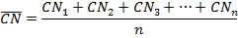
n número de unidades de producto que componen la muestra;
- desviación estándar de los valores del contenido neto de los artículos que componen la muestra, ésta se calcula de la siguiente forma:
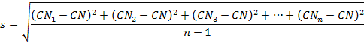
- es el valor de la estadística t (t de Student) a un nivel de confianza de 99,5% con n-1 grados de libertad obtenido de tablas;

tc es el valor de la estadística t (t de Student), obtenido de los valores de la muestra;

Tolerancias
  - Para fines de la comprobación del contenido neto de los productos preenvasados, se fijan las tolerancias que se indican en la Tabla 1, la cual no es aplicable a los productos señalados en el Apéndice D de esta Norma Oficial Mexicana.

TABLA 1
Contenido neto declarado en g o ml |  |  | Tolerancia T
Hasta |  | 50 | 9,0%
50 | hasta | 100 | 4,5 g o ml
100 | hasta | 200 | 4,5%
200 | hasta | 300 | 9 g o ml
300 | hasta | 500 | 3,0%
500 | hasta | 1 000 | 15 g o ml
1 000 | hasta | 10 000 | 1,5%
10 000 | hasta | 15 000 | 150 g o ml
15 000 | hasta | 50 000 | 1,0%

  - Las tolerancias indicadas en el inciso precedente, sólo se aplicarán a las unidades de producto que en su verificación resulten con contenidos netos menores al contenido neto declarado en la etiqueta, envase, empaque o envoltura.

Muestreo
  - La verificación del contenido neto de productos preenvasados se debe efectuar mediante muestreo aleatorio, normal sencillo, con nivel de inspección S-4 y nivel de calidad aceptable 4.0 y tomando muestras por duplicado. Cada muestra estará compuesta por el número de unidades de producto que se establece en la Tabla 2, (NMX-Z-12/2-1987, véase Tablas I-A y II-A).
TABLA 2
Lote de inspección | Muestra de prueba (número  de unidades de producto)
De 2 a 8 | 2
De 9 a 15 | 2
De 16 a 25 | 3
De 26 a 50 | 5
De 51 a 90 | 5
De 91 a 150 | 8
De 151 a 500 | 13
De 501 a 1 200 | 20
De 1 201 a 10 000 | 32
De 10 001 a 35 000 | 50
De 35 001 a 500 000 | 80
más de 500 000 | 125

  - La verificación del contenido neto de productos preenvasados se debe efectuar mediante muestreo aleatorio y de conformidad con el numeral 7.1.4 de

esta Norma Oficial Mexicana, en términos de lo dispuesto por la Ley Federal de Protección al Consumidor. Cada muestra estará compuesta por el número de unidades que se establece en la Tabla 2.

Métodos de prueba
  - Antes de iniciar la verificación del contenido neto deben cuidarse los siguientes aspectos:
    - Que el contenido neto del producto preenvasado esté debidamente expresado en unidades que correspondan a las establecidas en la Norma Oficial Mexicana NOM-008-SCFI-2002.
    - Que los instrumentos de medición que se utilicen para verificar el contenido neto por cualquiera de los métodos, tengan dictamen o certificado de calibración vigente.
    - Que la incertidumbre de los instrumentos de medición, la cual se obtendrá del dictamen o certificado de calibración vigente expedido por un laboratorio de calibración acreditado, y en su caso aprobado, no sea mayor a la décima parte de la tolerancia correspondiente (0,1 T).
    - La verificación del contenido neto se realizará solamente a productos terminados listos para su comercialización, en los lugares donde se administren, almacenen, transporten, distribuyan o expendan productos o mercancías o en los que se presten servicios, incluyendo aquéllos en tránsito, y se efectuará por la Secretaría de Economía, por conducto de la Dirección General de Normas, o por la Procuraduría Federal del Consumidor, conforme a lo establecido por las disposiciones legales aplicables.
  - En lo posible, cada lote o partida debe estar constituido por unidades de producto de un solo tipo, clase, tamaño y composición, fabricados esencialmente bajo las mismas condiciones y en el mismo tiempo.
  - De acuerdo con la Tabla 2, se obtiene el tamaño de la muestra correspondiente.
  - Se extraen las unidades de producto hasta completar el tamaño de muestra previsto. La extracción debe ser aleatoria. Para esto se recomienda lo indicado en el capítulo 15 de la NMX-Z-12 /1-1987 (Véase Sección 2. Referencias).
  - Determinar el contenido neto de cada unidad de producto con una exactitud mínima equivalente al 10% del valor de la tolerancia que corresponda, siguiendo alguno de los siguientes métodos elegido por el interesado:
    - Masa
      - Prueba Destructiva
- Vaciar completamente el contenido del envase en un recipiente tarado, y determinar el contenido neto, restando el valor de la tara.
- Pesar el envase con producto, vaciar su contenido totalmente, limpiando el envase si fuera necesario; pesar el envase vacío y por diferencia, calcular el contenido neto.
      - Prueba no destructiva.
Pesar el envase con producto y determinar el peso neto, restándole la masa promedio del envase vacío, obtenida de una muestra representativa de 20 envases vacíos.
    - Volumen.
      - Prueba destructiva

- Determinar el volumen neto, vaciando el contenido del envase en un recipiente calibrado y con divisiones mínimas de 1,0 ml para productos de hasta 1,0 L y con divisiones mínimas de 5,0 ml para el resto de presentaciones.
- Proceder de acuerdo a lo establecido en alguno de los incisos señalados en 7.5.1.1; relacionar la masa del contenido neto con la densidad del producto para obtener el volumen.
      - Prueba no destructiva
Proceder como se indica en 7.5.1.2; relacionar la masa del contenido neto con la densidad del producto para obtener el volumen.
TABLA 3
Número máximo de unidades permitidas fuera de
tolerancia
Tamaño de la muestra (Unidades de producto) | Unidades de producto fuera de la tolerancia
2 | 0
3 | 0
5 | 0
8 | 1
13 | 1
20 | 2
32 | 3
50 | 5
80 | 7
125 | 10

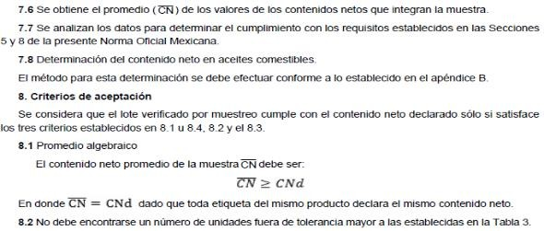

  - Ninguna unidad de producto debe resultar con un contenido menor que
  - Cuando el promedio de la suma algebraica de los contenidos netos no cumpla con el criterio establecido en 8.1, se procede a realizar la siguiente

prueba, aceptando el lote por dicho criterio, si se satisface la siguiente condición:
tc t
Donde:
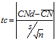
Y el valor de t se obtiene de la Tabla 4
Tabla 4 Valores de "t"
n | t 0.995; n-1
2 | 9,92
3 | 5,84
5 | 4,03
8 | 3,35
13 | 3,01
20 | 2,84
32 | 2,73
50 | 2,67
80 | 2,64
125 | 2,61

    - Si el valor de tc > t, el lote no cumple con el criterio 8.1.
    - Si el valor de tc t el lote cumple con el criterio 8.1 y debe además cumplir los requisitos establecidos en los incisos 8.2 y 8.3.
8.5 Del análisis de los resultados, se puede deducir si un lote cumple con los tres criterios, con algunos de ellos o con ninguno.

Verificación y vigilancia
La verificación y vigilancia de la presente Norma Oficial Mexicana estará a cargo de la Secretaría de Economía, por conducto de la Dirección General de Normas, y de la Procuraduría Federal del Consumidor, conforme a sus respectivas atribuciones.

Bibliografía
International Recommendation OIML R-87-2004 Quantity of product in prepackages.
National Institute of Standards and Technology, Handbook 133 Checking the net contents of packaged Goods.

Concordancia con normas internacionales
Esta Norma Oficial Mexicana concuerda parcialmente con la Recomendación de la Organización Internacional de Metrología Legal (OIML), mencionada en la Bibliografía.

TODOS LOS APENDICES FORMAN PARTE DE LA NORMA OFICIAL MEXICANA
Apéndice A
Cuando en la verificación de la primera muestra del producto se apruebe el lote correspondiente, la otra muestra del mismo lote quedará sin efecto y se pondrá a la disposición de la persona de quien se haya obtenido, en caso de no aprobarse, a solicitud del interesado se realizará una nueva verificación sobre la segunda muestra mencionada en el inciso 6.1. Este resultado se tomará como definitivo.

Apéndice B
El método sugerido para determinar el volumen de aceite vegetal envasado comestible es el establecido en la NMX-F-015-SCFI-2011. Alimentos Aceites vegetales determinación de volumen de aceite envasado Método de prueba. Los resultados se deben evaluar conforme a las tablas de tolerancias indicadas en la presente Norma Oficial Mexicana.

Apéndice C
  - La verificación del contenido neto de gas LP se realizará sólo en recipientes transportables listos para venta, por lo que éstos deberán contar con:
- Sello de garantía adherido a su válvula (esto se comprobará visualmente).
- Etiqueta de información comercial; que podrá formar parte del sello de garantía, o bien, estar adherida a los recipientes transportables (esto se verificará visualmente). La información comercial deberá ser legible.
  - La obtención de la muestra de los recipientes transportables listos para venta debe observar lo indicado en 7.2 a 7.4.
  - La etiqueta debe señalar el contenido neto declarado y la masa bruta en kg del recipiente transportable (esto se verificará visualmente).
  - El contenido neto de cada recipiente transportable de la muestra será determinado conforme al método no destructivo siguiente:
    - Pesar el recipiente transportable con producto y determinar el contenido neto, restándole la tara del recipiente transportable que señala su placa o marca de tara, atendiendo a 7.1.2 y 7.1.3.
    - Proceder conforme a lo dispuesto por 7.6 y 7.7.
    - El lote verificado por muestreo cumple con el contenido neto declarado sólo si satisface lo señalado en este apéndice, además de los tres criterios establecidos en 8.1 u 8.4, 8.2 y el 8.3.

ANEXO 2. CURVAS DE REGRESIÓN AJUSTADAS

Curvas ajustadas
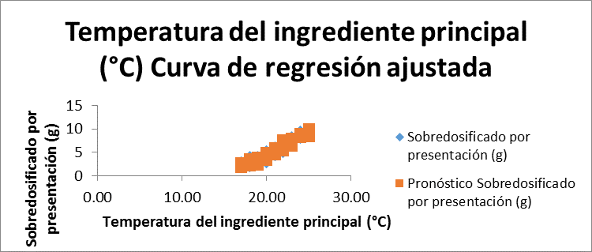

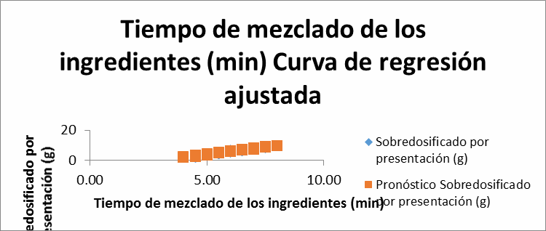

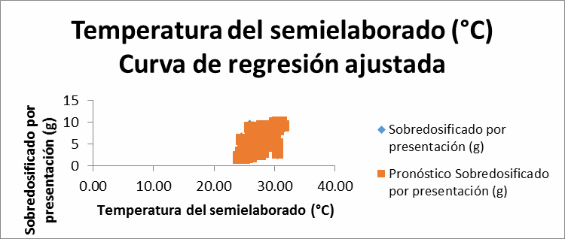

ANEXO 3. VARIACIÓN ENTRE BÁSCULA ESTÁTICA Y DINÁMICA DETECTADA DURANTE LA IMPLEMENTACIÓN DEL TRABAJO

 |  | LÍNEA 4
 | Báscula dinámica | Báscula estática | Variación
1 | 273 | 277.2 | 4.2
2 | 272.5 | 277 | 4.5
3 | 269 | 274.1 | 5.1
4 | 274.5 | 278.8 | 4.3
5 | 274.5 | 278.5 | 4
6 | 262 | 266.6 | 4.6
7 | 272 | 274.4 | 2.4
8 | 269 | 271.8 | 2.8
9 | 271.5 | 277.2 | 5.7
10 | 265 | 270.6 | 5.6
11 | 268 | 270.7 | 2.7
12 | 262.5 | 265.1 | 2.6
13 | 267 | 270.8 | 3.8
14 | 259.5 | 263.4 | 3.9
15 | 262.5 | 268.1 | 5.6
16 | 262.5 | 266.9 | 4.4
17 | 266 | 269.5 | 3.5
18 | 260 | 265.4 | 5.4
19 | 264.5 | 267.4 | 2.9
20 | 259.5 | 263.8 | 4.3
21 | 257.5 | 264.6 | 7.1
22 | 274.5 | 282.9 | 8.4
23 | 269 | 273.5 | 4.5
24 | 276 | 278.8 | 2.8
25 | 263 | 267.3 | 4.3
26 | 262.5 | 266.5 | 4
27 | 263 | 270.2 | 7.2
28 | 264.5 | 269.5 | 5
29 | 262.5 | 267 | 4.5
30 | 260.5 | 264 | 3.5
31 | 264.5 | 268 | 3.5
32 | 261.5 | 266.1 | 4.6
33 | 258.5 | 261.9 | 3.4
34 | 267.5 | 271.8 | 4.3
35 | 261.5 | 266.2 | 4.7
36 | 262.5 | 267.9 | 5.4
37 | 265 | 269.8 | 4.8
38 | 256.5 | 264 | 7.5
39 | 265.5 | 270.2 | 4.7
40 | 260.5 | 263.1 | 2.6

41 | 263.5 | 270.2 | 6.7
42 | 257.5 | 260.2 | 2.7
43 | 266 | 270.3 | 4.3
44 | 262.5 | 265.5 | 3
45 | 268.5 | 275.4 | 6.9
46 | 260 | 263.6 | 3.6
47 | 262.5 | 267.2 | 4.7
48 | 261.5 | 263.2 | 1.7
49 | 264.5 | 268.3 | 3.8
50 | 263 | 264.8 | 1.8
51 | 257.5 | 261.5 | 4
52 | 258.5 | 260 | 1.5
53 | 268.5 | 269.9 | 1.4
54 | 257 | 263.2 | 6.2
55 | 267 | 268.5 | 1.5
56 | 266.5 | 267.4 | 0.9
57 | 266.5 | 267.7 | 1.2
58 | 260.5 | 264 | 3.5
59 | 264.5 | 267.8 | 3.3
60 | 256.5 | 259.8 | 3.3
61 | 276 | 278.4 | 2.4
62 | 274 | 276.5 | 2.5
63 | 270 | 271.4 | 1.4
64 | 271.5 | 272.6 | 1.1
65 | 278 | 279.3 | 1.3
66 | 271 | 274.7 | 3.7
67 | 274.5 | 275.3 | 0.8
68 | 275 | 280 | 5
69 | 269 | 271.2 | 2.2
70 | 281 | 283.8 | 2.8
71 | 272 | 273.1 | 1.1
72 | 266.5 | 270.9 | 4.4
73 | 270.5 | 271.8 | 1.3
74 | 278 | 278.6 | 0.6
75 | 272.5 | 273.4 | 0.9
76 | 273 | 276.6 | 3.6
77 | 273.5 | 273.7 | 0.2
78 | 277 | 277.5 | 0.5
79 | 266.5 | 268.2 | 1.7
80 | 271.5 | 281.5 | 10
81 | 281 | 281.5 | 0.5
82 | 269 | 275.1 | 6.1
83 | 283 | 284.2 | 1.2
84 | 268.5 | 273.8 | 5.3
85 | 274.5 | 277.2 | 2.7
86 | 272.5 | 276.5 | 4
87 | 277 | 277.6 | 0.6

88 | 268.5 | 273.1 | 4.6
89 | 275 | 276.6 | 1.6
90 | 276.5 | 277.4 | 0.9
91 | 279 | 279.6 | 0.6
92 | 271.5 | 275.1 | 3.6
93 | 271.5 | 274.4 | 2.9
94 | 274 | 274.3 | 0.3
95 | 270.5 | 270.5 | 0
96 | 279 | 279.9 | 0.9
97 | 270.5 | 270.4 | -0.1
98 | 273.5 | 276.7 | 3.2
99 | 270 | 275.1 | 5.1
100 | 274 | 273.9 | -0.1
101 | 264 | 272.3 | 8.3
102 | 270 | 275.8 | 5.8
103 | 266 | 271.1 | 5.1
104 | 273 | 273.6 | 0.6
105 | 269.5 | 269 | -0.5
106 | 276 | 279.2 | 3.2
107 | 266 | 266.3 | 0.3
108 | 275 | 275.1 | 0.1
109 | 270 | 273.1 | 3.1
110 | 278 | 278.5 | 0.5
111 | 269.5 | 270.1 | 0.6
112 | 281.5 | 281.8 | 0.3
113 | 265.5 | 272.3 | 6.8
114 | 278.5 | 279.7 | 1.2
115 | 266.5 | 268.7 | 2.2
116 | 277 | 278.2 | 1.2
117 | 274.5 | 275.3 | 0.8
118 | 272 | 275 | 3
119 | 271 | 271.8 | 0.8
120 | 272.5 | 277.2 | 4.7
121 | 287.5 | 294.5 | 7
122 | 290.5 | 290.8 | 0.3
123 | 288.5 | 288.8 | 0.3
124 | 290 | 292.3 | 2.3
125 | 284 | 287.6 | 3.6
126 | 289 | 289.2 | 0.2
127 | 296 | 296 | 0
128 | 282.5 | 289.9 | 7.4
129 | 290 | 293.5 | 3.5
130 | 289.5 | 291 | 1.5
131 | 285 | 288.7 | 3.7
132 | 287 | 293 | 6
133 | 290.5 | 291 | 0.5
134 | 291 | 295.3 | 4.3

135 | 288.5 | 291 | 2.5
136 | 290.5 | 293.8 | 3.3
137 | 289 | 291.3 | 2.3
138 | 286.5 | 292.4 | 5.9
139 | 290.5 | 291.8 | 1.3
140 | 289 | 289.5 | 0.5
141 | 288 | 288.8 | 0.8
142 | 295.5 | 297.1 | 1.6
143 | 290 | 291.8 | 1.8
144 | 290.5 | 293.8 | 3.3
145 | 291 | 293.5 | 2.5
146 | 299 | 300.6 | 1.6
147 | 296.5 | 296.6 | 0.1
148 | 296.5 | 299.4 | 2.9
149 | 298 | 298.9 | 0.9
150 | 301 | 300.3 | -0.7
151 | 299.5 | 299.6 | 0.1
152 | 293 | 295.6 | 2.6
153 | 295 | 299.3 | 4.3
154 | 290.5 | 296.9 | 6.4
155 | 289 | 291.9 | 2.9
156 | 290 | 290.1 | 0.1
157 | 286 | 291.5 | 5.5
158 | 294 | 293.3 | -0.7
159 | 290.5 | 291.2 | 0.7
160 | 298.5 | 298.2 | -0.3
161 | 285 | 289 | 4
162 | 277 | 281.9 | 4.9
163 | 285.5 | 288.5 | 3
164 | 284 | 286.6 | 2.6
165 | 286 | 285.7 | -0.3
166 | 285.5 | 290.2 | 4.7
167 | 283 | 284.6 | 1.6
168 | 287.5 | 287 | -0.5
169 | 279 | 283.6 | 4.6
170 | 283.5 | 288.7 | 5.2
171 | 286 | 288.8 | 2.8
172 | 282 | 287.7 | 5.7
173 | 282.5 | 294.8 | 12.3
174 | 284.5 | 290.4 | 5.9
175 | 281.5 | 285.8 | 4.3
176 | 280.5 | 285.4 | 4.9
177 | 291 | 294.4 | 3.4
178 | 289 | 291.7 | 2.7
179 | 283 | 289.7 | 6.7
180 | 288 | 293.3 | 5.3
181 | 268.5 | 274 | 5.5

182 | 268 | 268.7 | 0.7
183 | 269.5 | 271.3 | 1.8
184 | 270 | 275.4 | 5.4
185 | 264.5 | 272.3 | 7.8
186 | 266.5 | 264.7 | -1.8
187 | 266.5 | 270.8 | 4.3
188 | 261.5 | 265.1 | 3.6
189 | 279.5 | 277.8 | -1.7
190 | 261.5 | 263.4 | 1.9
191 | 275.5 | 276.7 | 1.2
192 | 260.5 | 262.2 | 1.7
193 | 260.5 | 262.9 | 2.4
194 | 265 | 267.5 | 2.5
195 | 277 | 277.5 | 0.5
196 | 275 | 276.6 | 1.6
197 | 282.5 | 283 | 0.5
198 | 269.5 | 274.5 | 5
199 | 285 | 288.1 | 3.1
200 | 277 | 279 | 2
PROM | 274.8725 | 277.9185 | 3.046
DESVEST | 11.01871381 | 10.60012837 | 2.283474387

ANEXO 4. CONTROL CHARTS DEL ANTES Y DESPUES DE LOGRAR LOS RESULTADOS

Turno A

- Antes de realizar la propuesta innovadora
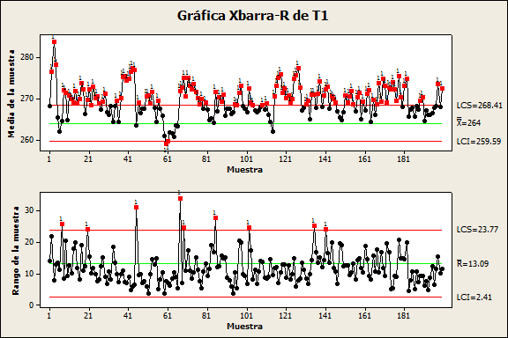

- Después de realizar la propuesta innovadora
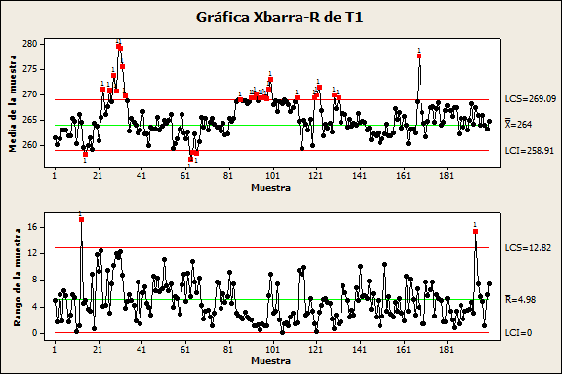

Turno B

- Antes de realizar la propuesta innovadora
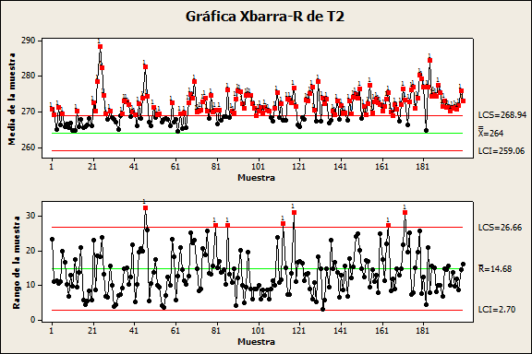

- Después de realizar la propuesta innovadora
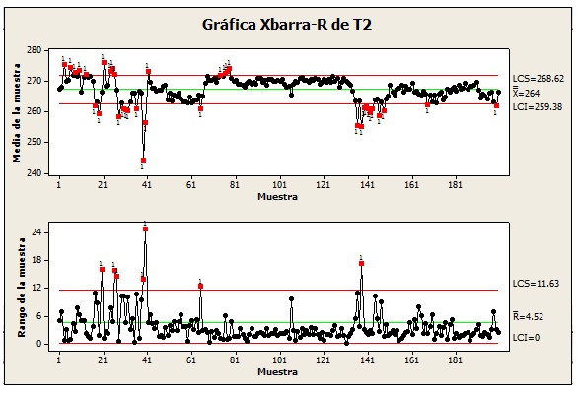

Turno C

- Antes de realizar la propuesta innovadora
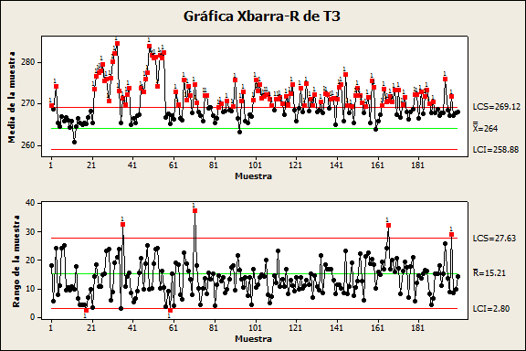

- Después de realizar la propuesta innovadora
